Главное управление МЧС России
по Омской области
Территориальный отдел надзорной деятельности и профилактической работы Центрального административного округа города Омска

№ 5 май 2018 года

ПРЕДОТВРАЩЕНИЕ СПАСЕНИЕПОМОЩЬ

Оперативная обстановка с пожарами
в Центральном административном округе города Омска
на 24.05.2018

Пожары –97
Гибель – 8 человек
Травмировано – 8 человек

В СНТ «Виктория - 2» сгорел дом

24 апреля 2018 в 17:29 часов произошел пожар в СНТ «Виктория-2». Огнем уничтожен дом по всей площади. Причина пожара, виновные лица и материальный ущерб от пожара устанавливаются.

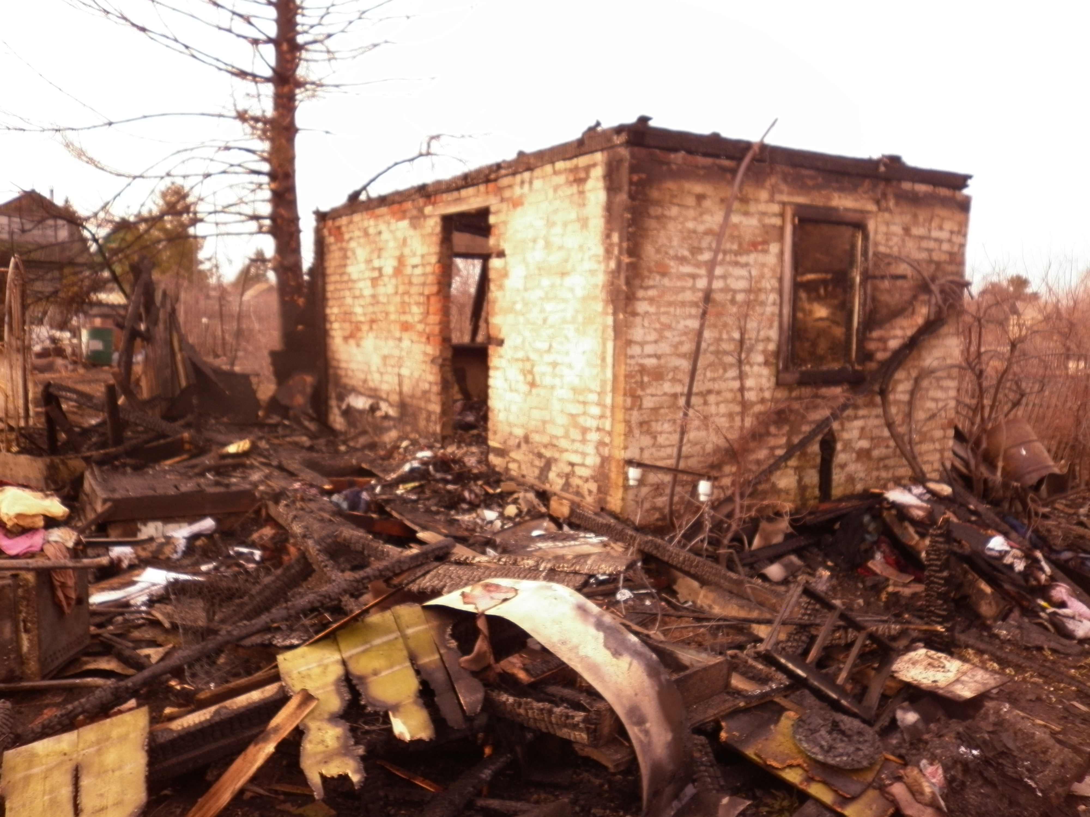

Пожар в заброшенном здании

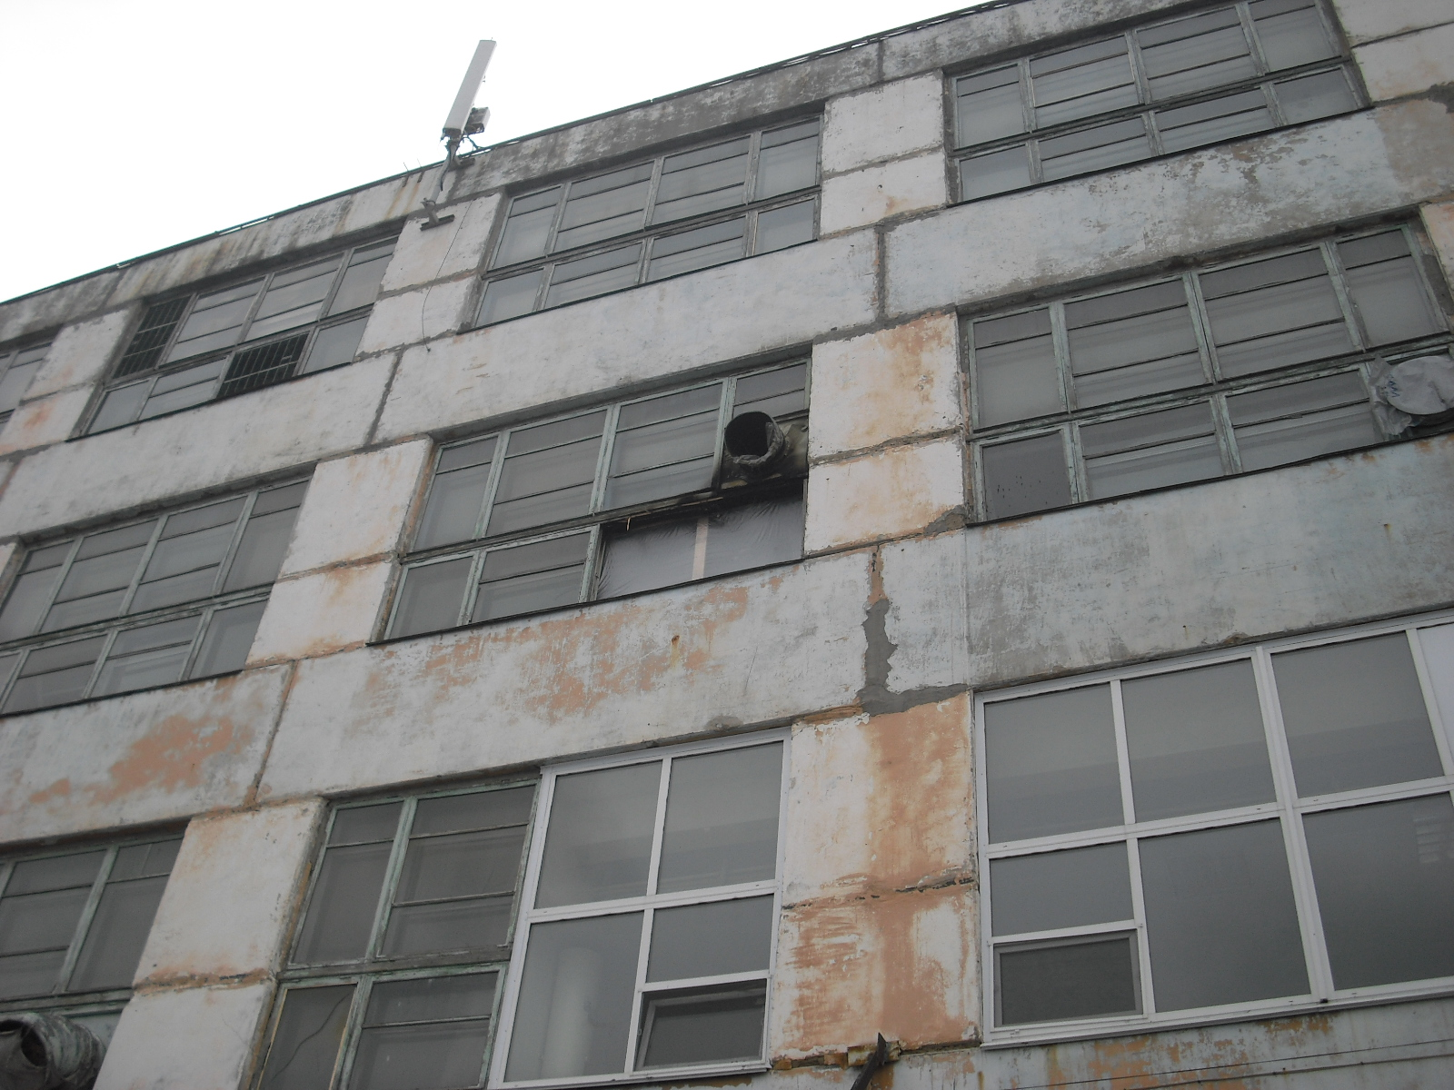
25 апреля 2018 г. поступило сообщение о пожаре по адресу: г. Омск, ул. 22 Партсъезда.
По прибытию к месту вызова подразделений обнаружено горение утеплителя вентиляционной трубы на третьем этаже неэксплуатируемого здания, произошло задымление 3-го этажа.
В результате пожара огнем уничтожен и поврежден: утеплитель вентиляционной трубы, остекление окна, закопчены стены на 3-м этаже на площади 10 кв.м. Причина пожара, виновное лицо, собственник здания и материальный ущерб от пожара устанавливаются. В результате пожара никто из людей не пострадал.

Пожар в частном доме в центре Омска

Ночью 26 апреля 2018 г. произошел пожар в частном доме по адресу: г. Омск, ул. 19-я Линия. По прибытию к месту вызова пожарных открытым огнем горели надворные постройки и квартиры № 2, по всей площади, создалась угроза распространения огня на квартиру № 1. Хозяева находились дома. В результате пожара огнем уничтожены надворные постройки на площади 12 кв.м. и квартира № 2 с имуществом на площади 70 кв.м. Причина пожара, виновное лицо и материальный ущерб от пожара устанавливаются. Человеческих жертв и травм нет.
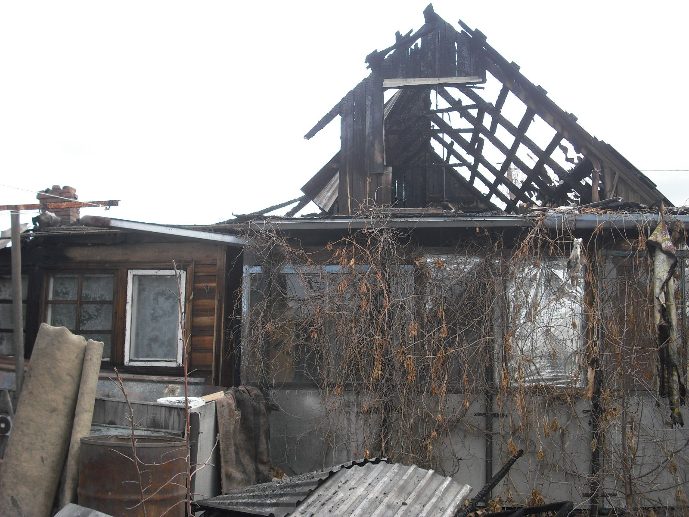

Пожар в квартире на Набережной

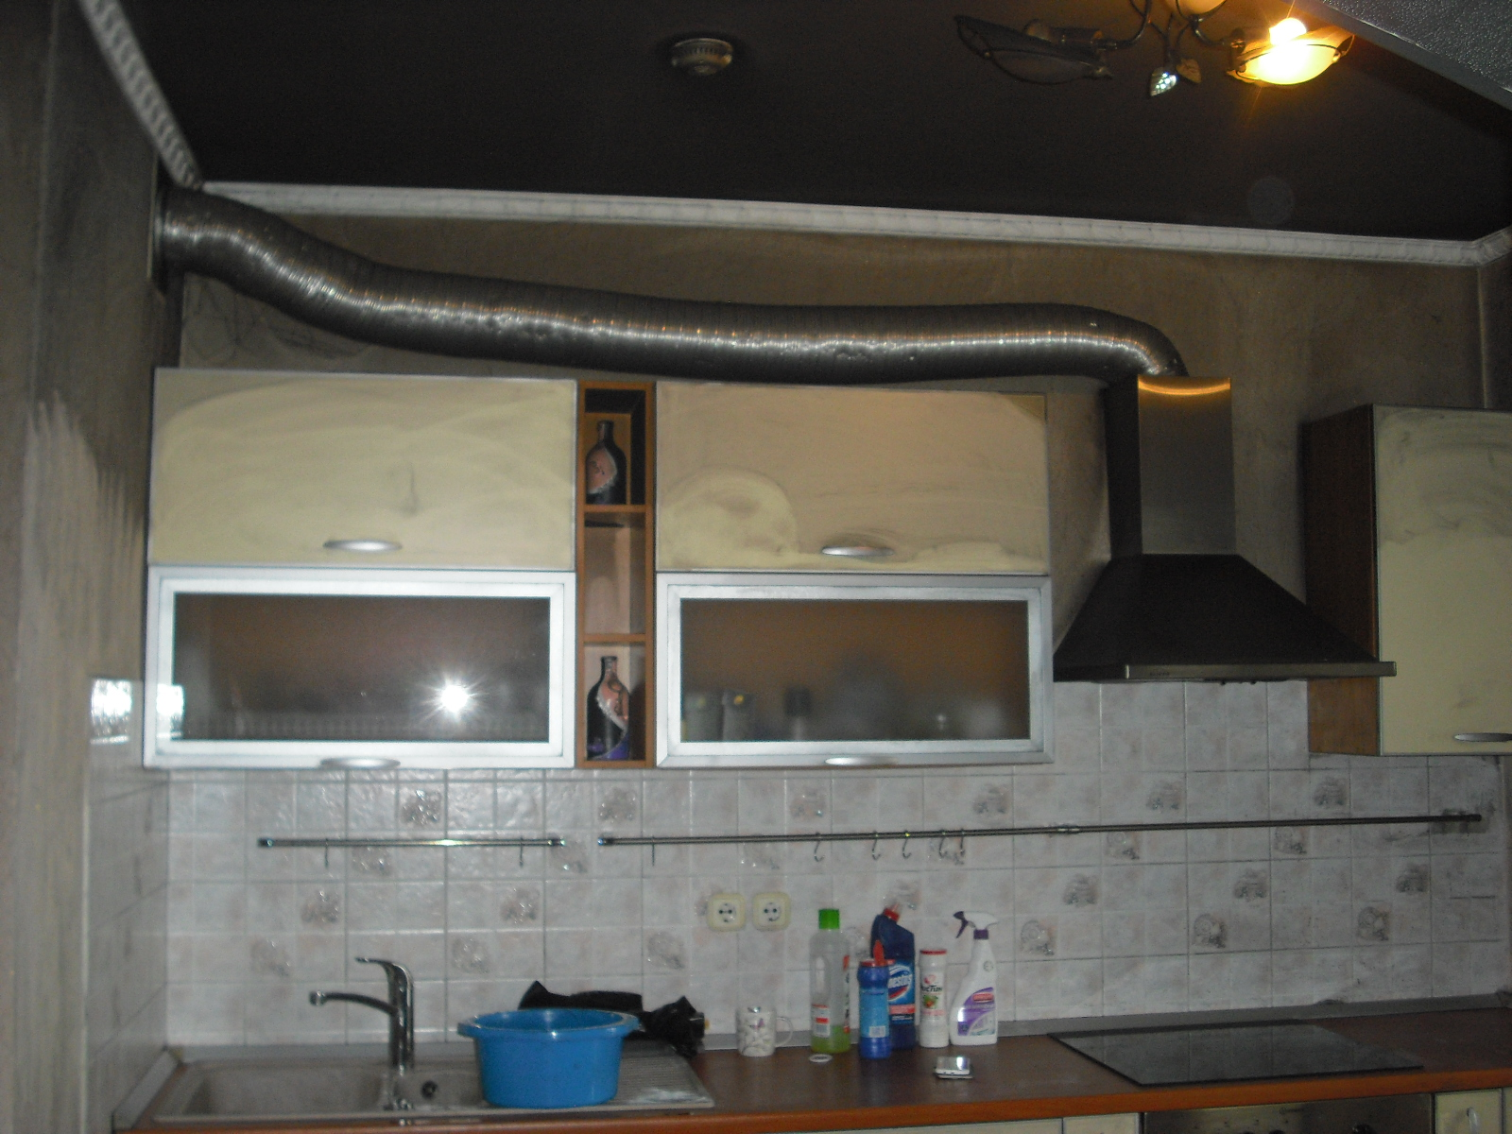
28 апреля 2018 г. произошел пожар в жилом многоквартирном доме по адресу: г. Омск, ул. Иртышская Набережная, 9/1. Пожар был потушен владельцами подручными средствами. В результате пожара уничтожена бытовая техника, закопчена квартира по всей площади. Причина пожара, виновное лицо и материальный ущерб от пожара устанавливаются. Никто из людей в результате пожара не пострадал.

На 7-й Восточной сгорел дом

29 апреля 2018 г. произошел пожар в жилом доме по адресу: г. Омск, ул. 7-я Восточная. Когда прибыли пожарные из под кровли частного дома шел густой едкий дым. В результате пожара повреждены конструкции кровли дома и потолочное перекрытие на площади 5 кв.м. Причина пожара, виновное лицо и материальный ущерб от пожара устанавливаются. Человеческих жертв и травм нет.
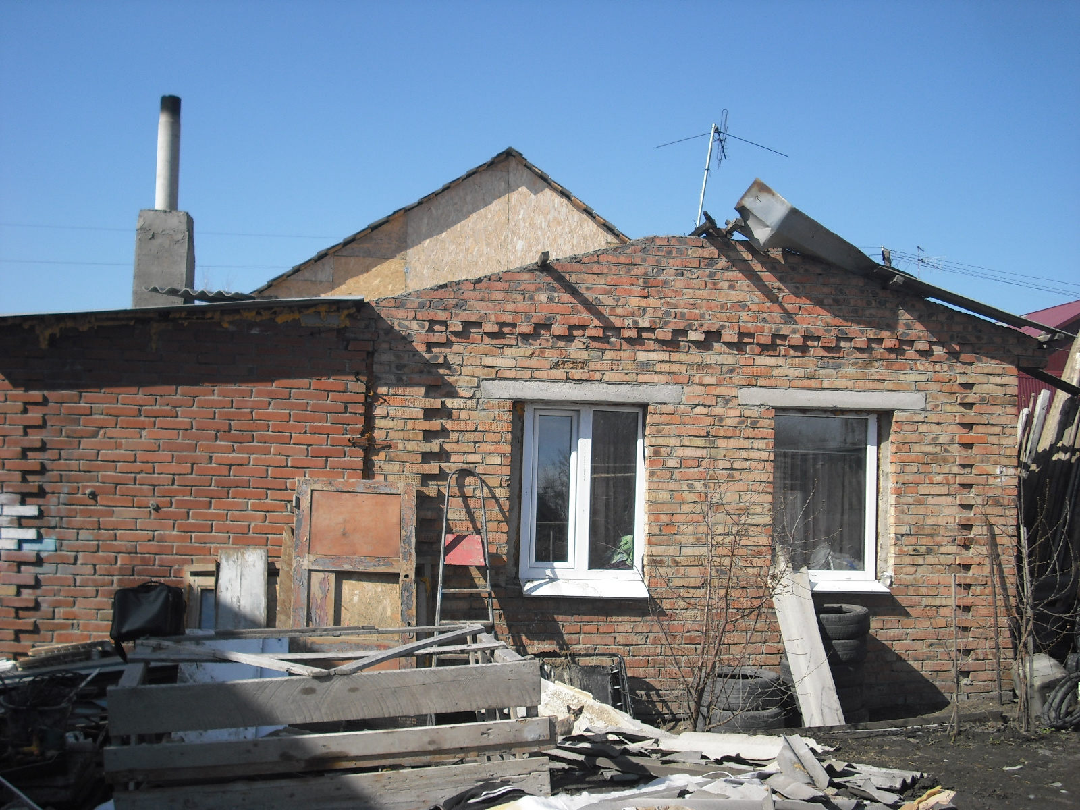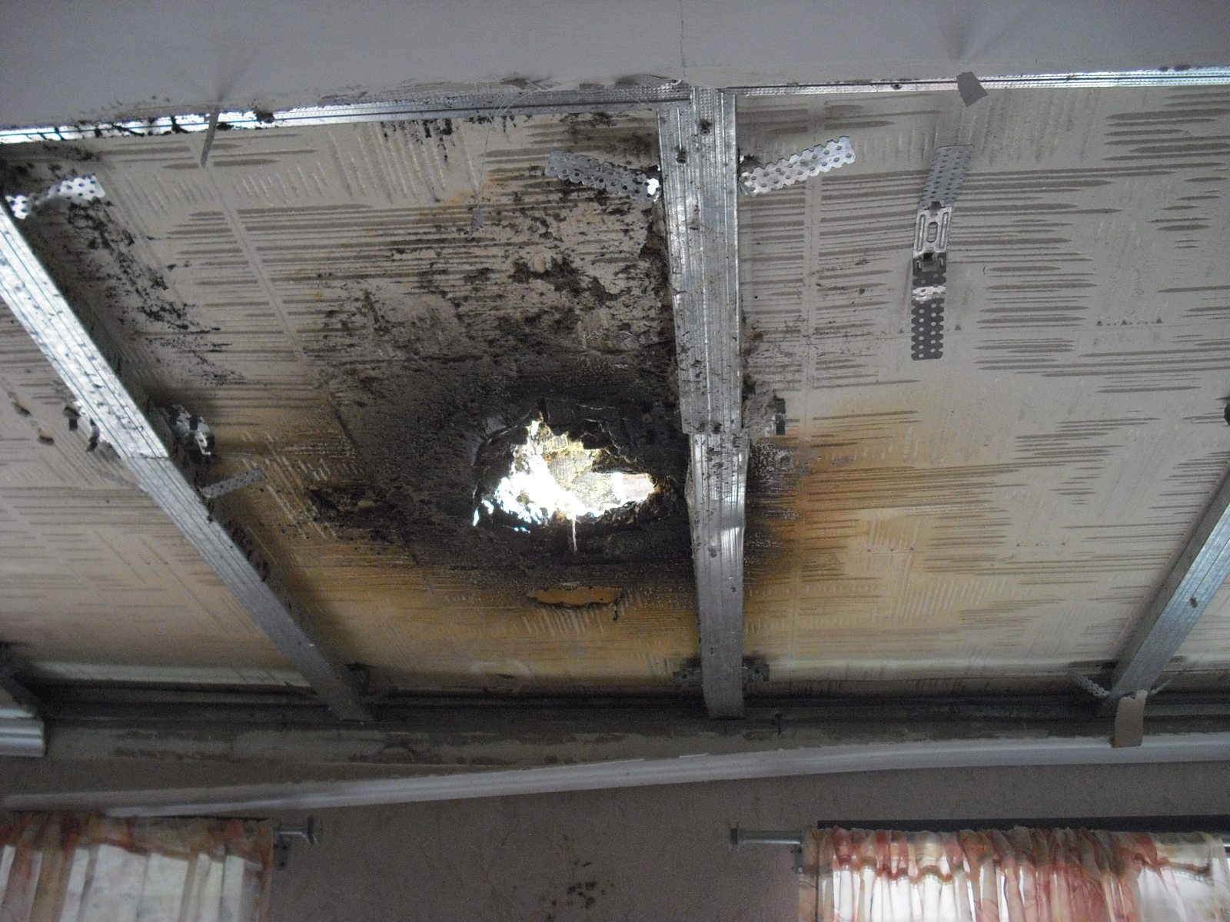

Огонь от автомобиля перекинулся на крышу и стену дома

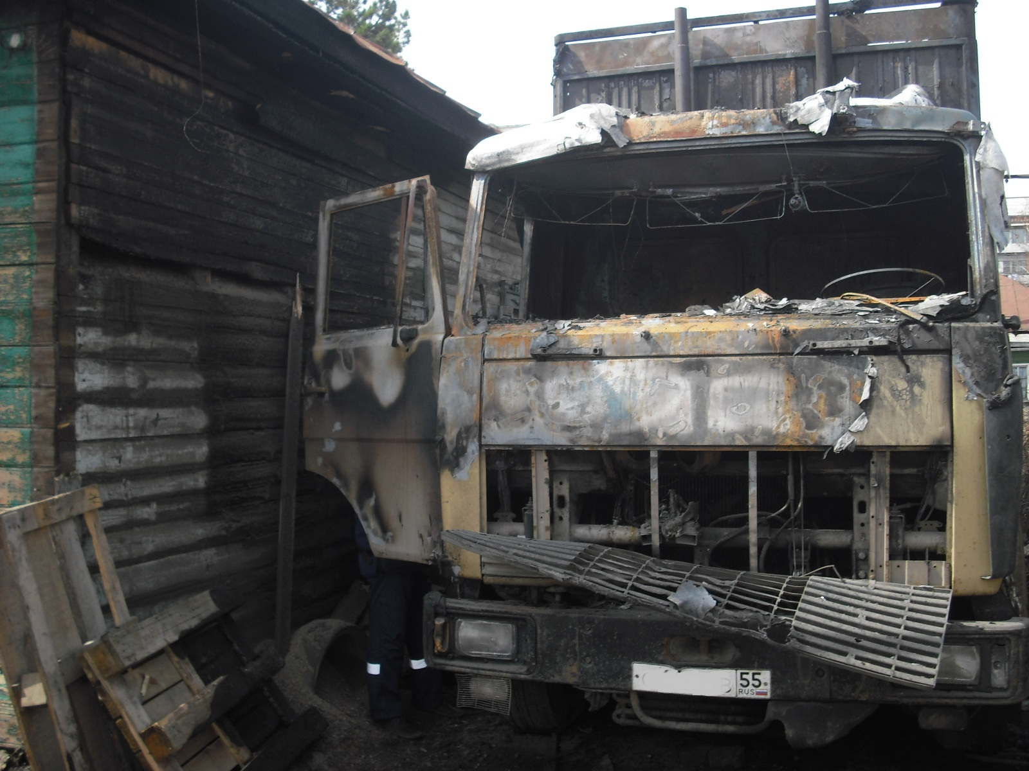
29 апреля 2018 г. произошел пожар во дворе жилого дома по адресу: г. Омск, ул. Челюскинцев. По прибытию к месту вызова пожарных обнаружено, что открытым огнем горит кабина грузового автомобиля «МАЗ-5336». Огонь распространился за считанные секунды и перекинулся на стену и крышу частного жилого дома. В результате пожара огнем уничтожена кабина автомобиля «МАЗ-5336», повреждена стена и конструкции кровли дома на общей площади 58 кв.м. Причина пожара, виновное лицо и материальный ущерб от пожара устанавливаются. В результате пожара никто из людей не пострадал.

В Центральном округе сгорел автомобиль

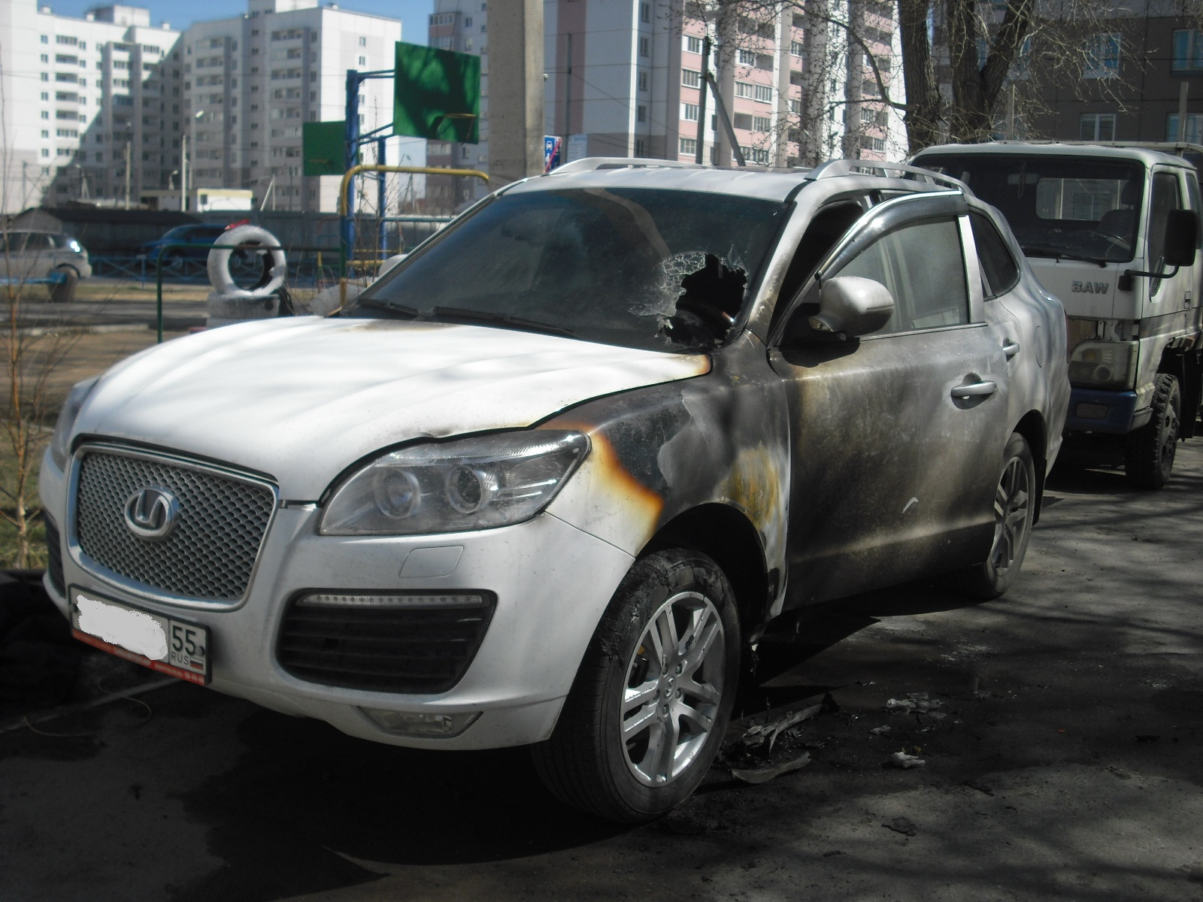
Ночью 30 апреля 2018 г. поступило сообщение о пожаре в автомобиле, припаркованном по адресу: г. Омск, ул. 28-я Северная, 24. Когда прибыли пожарные, из под капота автомобиля марки «HAWTAI BOLIGER» шел густой дым. Владелец автомобиля находился рядом. В результате пожара повреждено лакокрасочное покрытие передней части кузова автомобиля, разрушено лобовое остекление, повреждена панель приборов. Причина пожара, виновное лицо и материальный ущерб от пожара устанавливаются.

Перекал печи чуть не уничтожил жилой дом
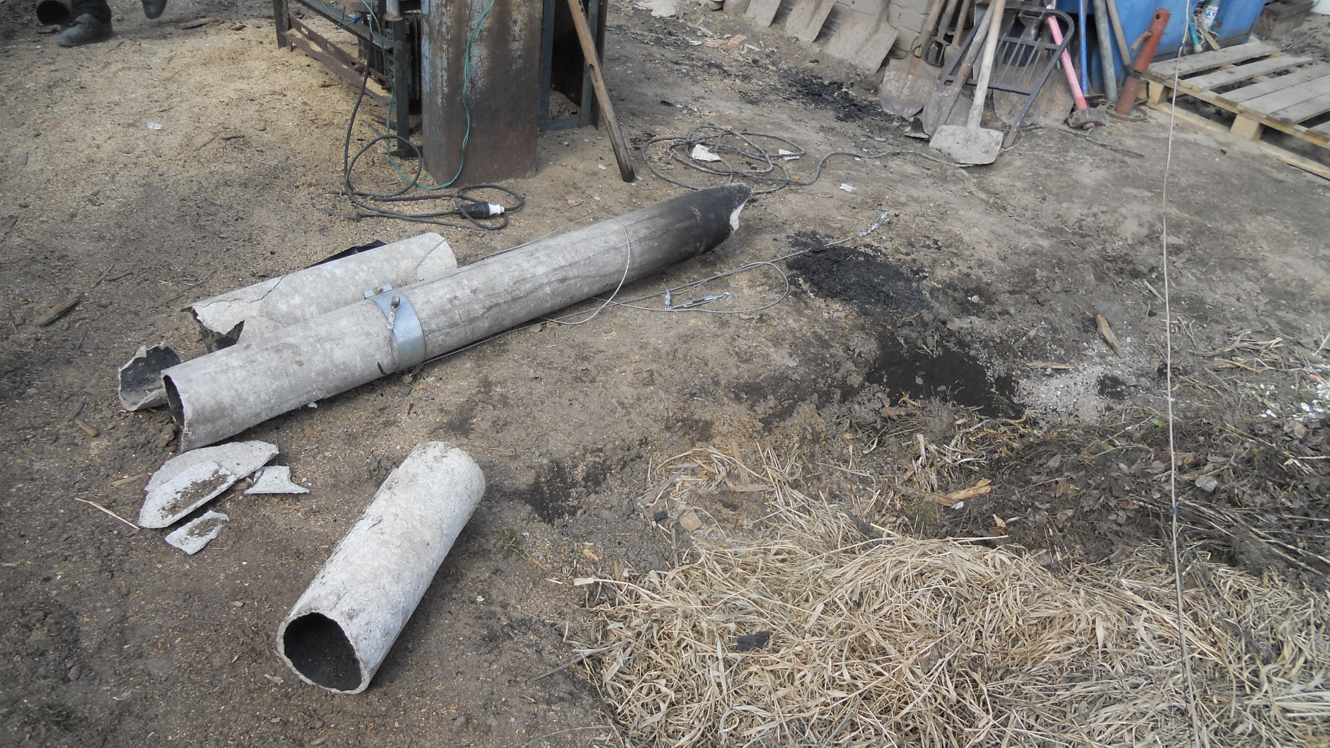
30 апреля 2018 г. получено сообщение о пожаре по адресу: г. Омск, ул. Съездовская. Когда пожарные прибыли на место, то обнаружили что из-под кровли частного жилого дома выходит дым и горит труба печного отопления. Причина пожара - перекал печи собственниками дома. В результате пожара никто из людей не пострадал.

Пожар в квартире на ул. Иркутская

1 мая 2018 г. произошел пожар в квартире по адресу: г. Омск ул. Иркутская. Мужчина в состоянии алкогольного опьянения бросил пепельницу в мусорное ведро в результате чего загорелась урна. Когда прибыли пожарные, огнем был охвачен весь кухонный стол. Человеческих жертв по результатам пожара нет.

На Маркса сгорел автомобиль

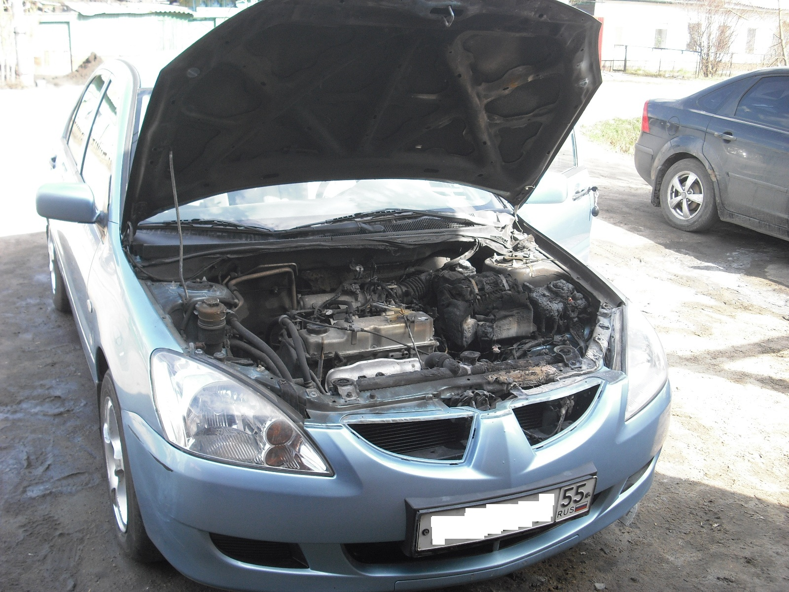
2 мая 2018 г. поступило сообщение о пожаре в автомобиле, расположенном по адресу: г. Омск, пр. К. Маркса, 18/1. По прибытию к месту вызова пожарных подразделений обнаружено горение в моторном отсеке автомобиля Mitsubishi Lancer. В результате пожара повреждено навесное оборудование в моторном отсеке автомобиля. Причина пожара, виновное лицо и материальный ущерб от пожара устанавливаются. Никто из людей не пострадал.

Пожар в теплице

2 мая 2018 г. произошел пожар в теплице по адресу: г. Омск, ул. Питомник - 3. По прибытию к месту вызова пожарных подразделений было обнаружено, что горела кровля. Причина пожара, виновные лица и материальный ущерб от пожара устанавливаются.

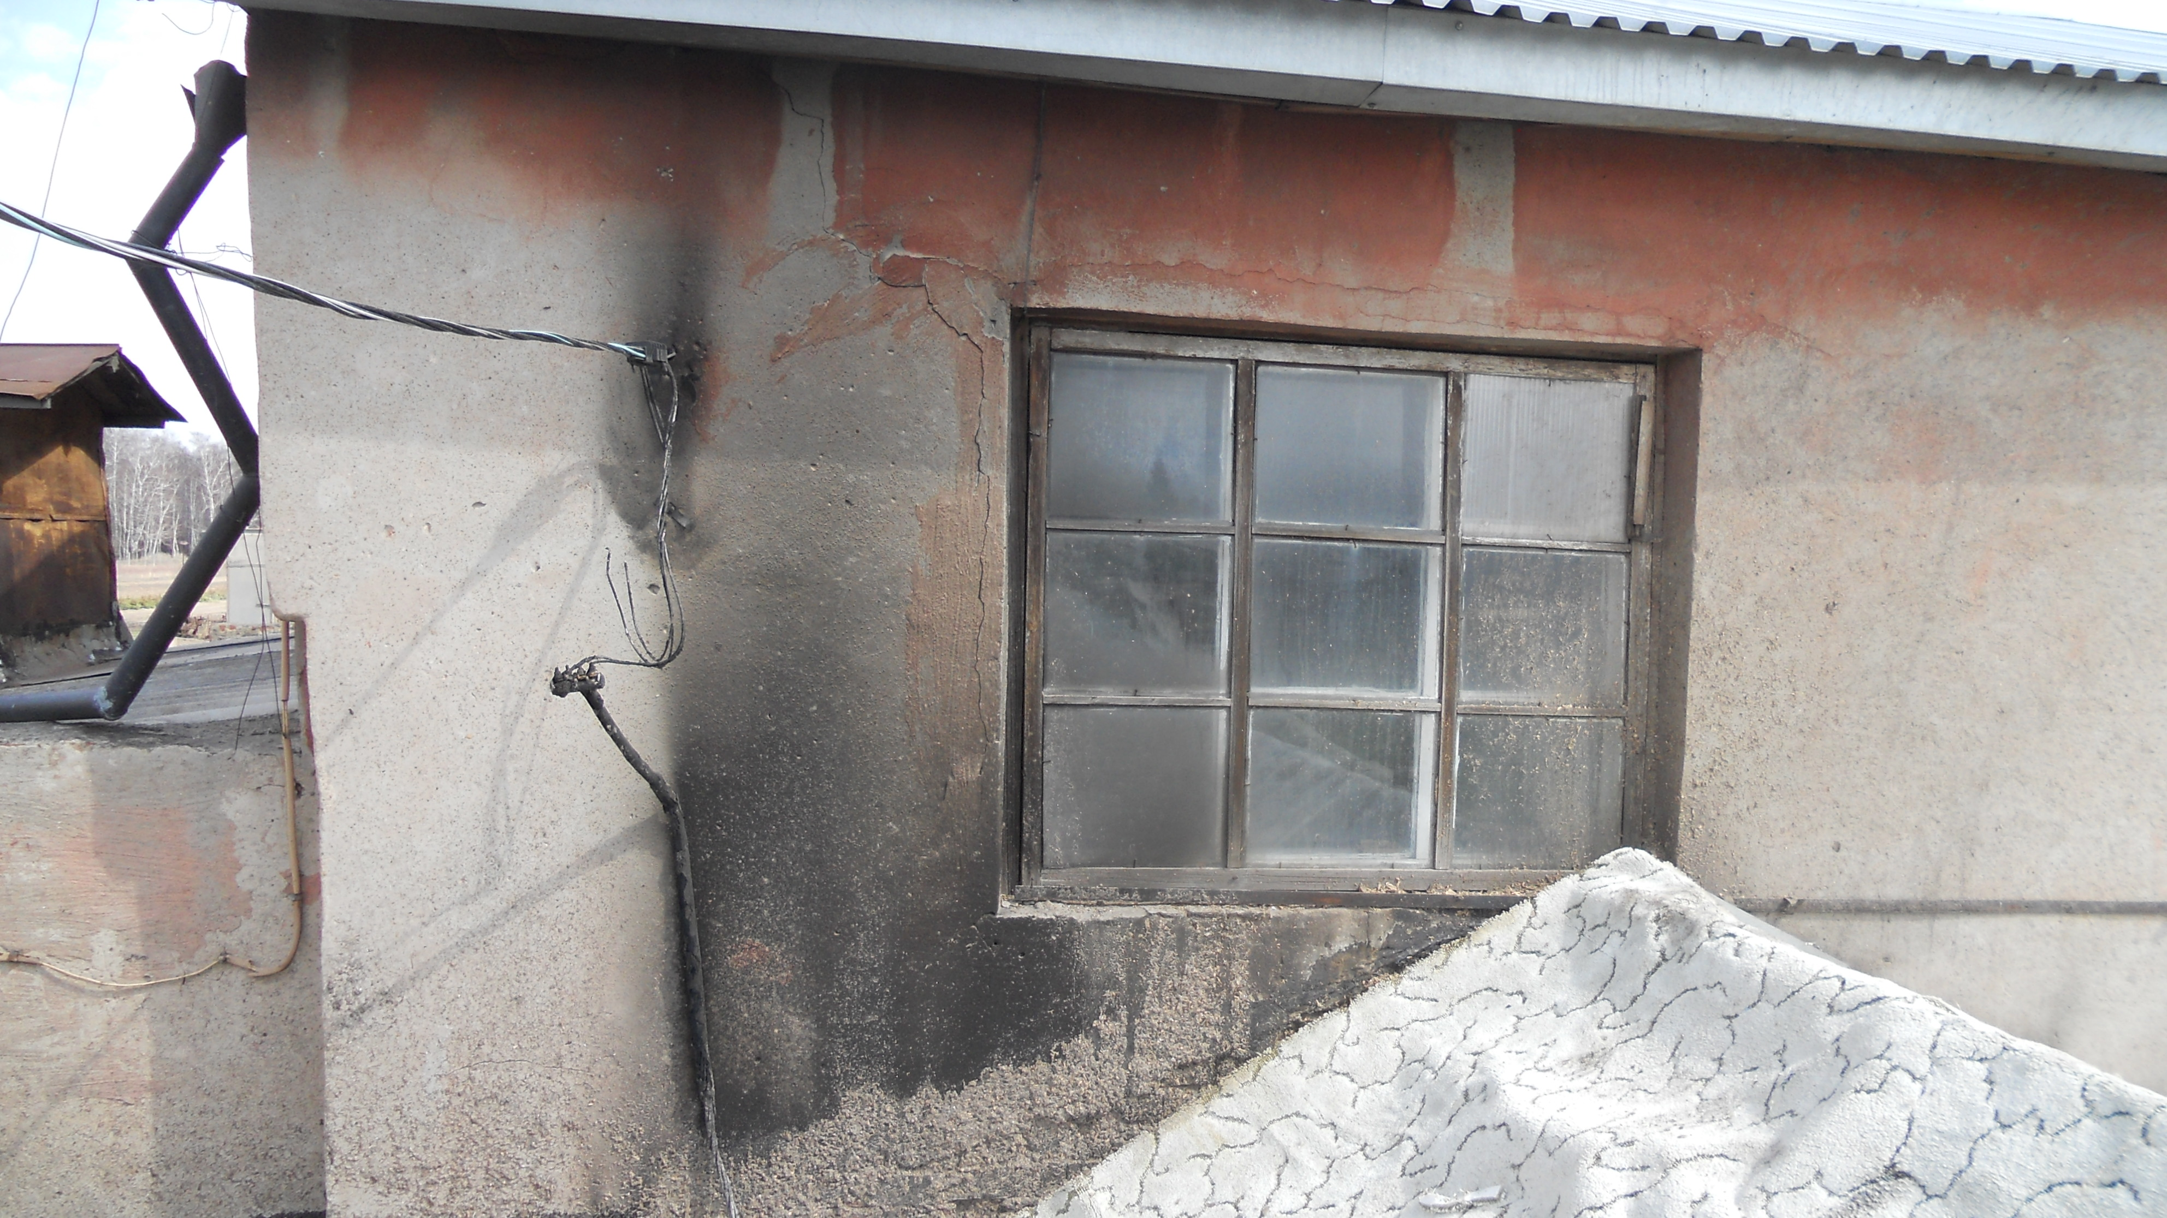

Пожар в жилом доме

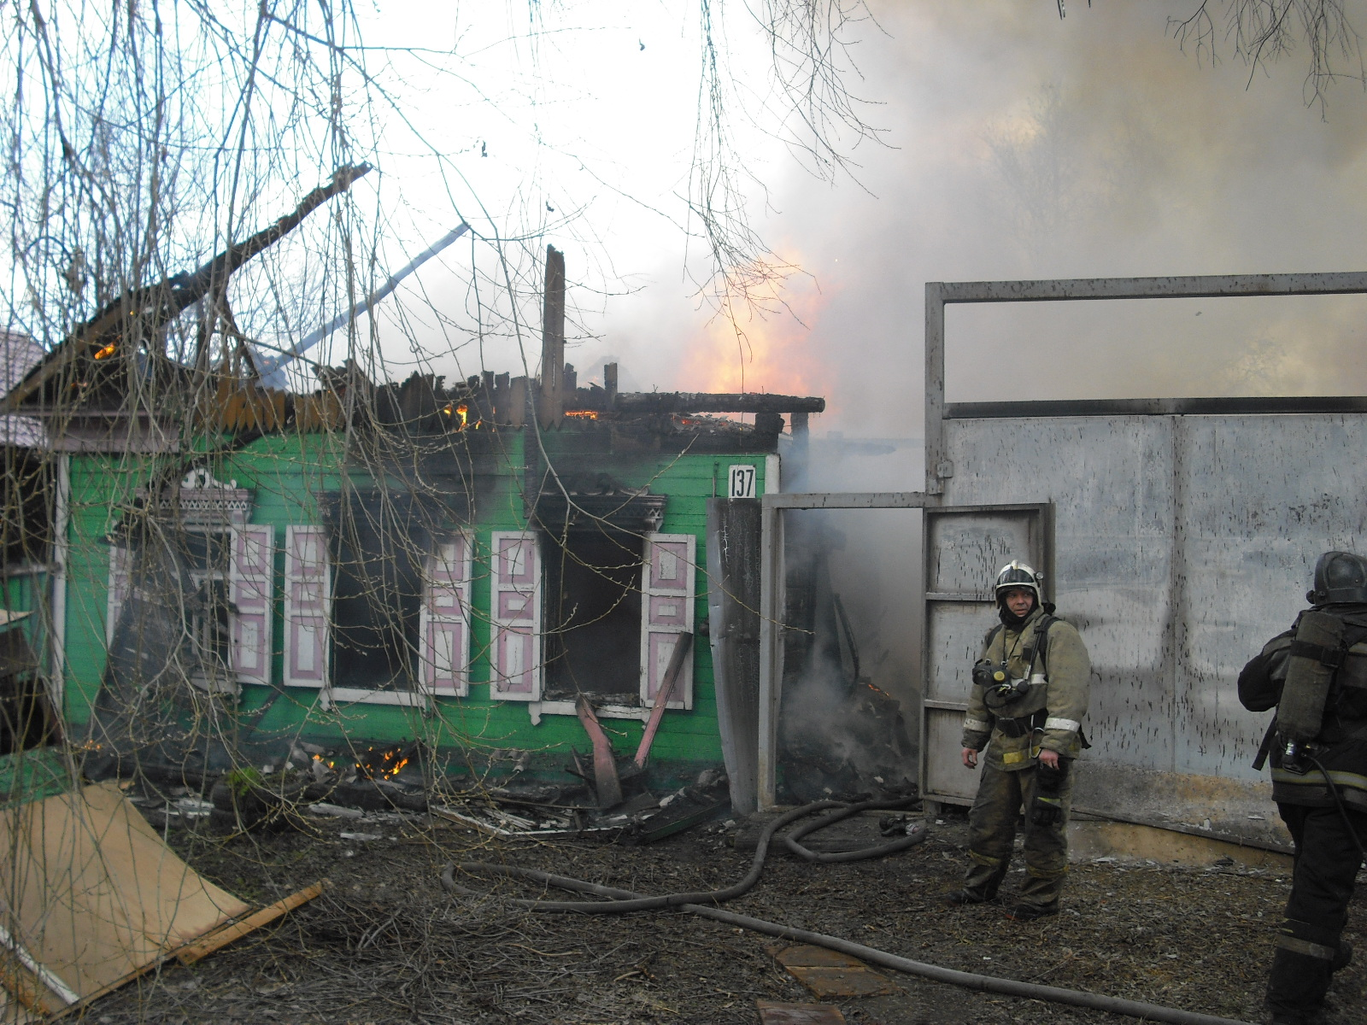
3 мая 2018 г. произошел пожар в жилом доме, расположенном по адресу: г. Омск, ул. 30-я Северная. По прибытию к месту вызова пожарных подразделений обнаружено, что открытым огнем горит частный жилой дом и надворные постройки с угрозой распространения огня на соседние строения. В результате пожара повреждены и уничтожены конструкции дома с имуществом по всей площади, надворные постройки, а также повреждена надворная постройка соседнего дома на общей площади 111 кв.м. Причина пожара, виновное лицо и материальный ущерб от пожара устанавливаются. В результате пожара никто из людей не пострадал.

На Кемеровской сгорел автомобиль

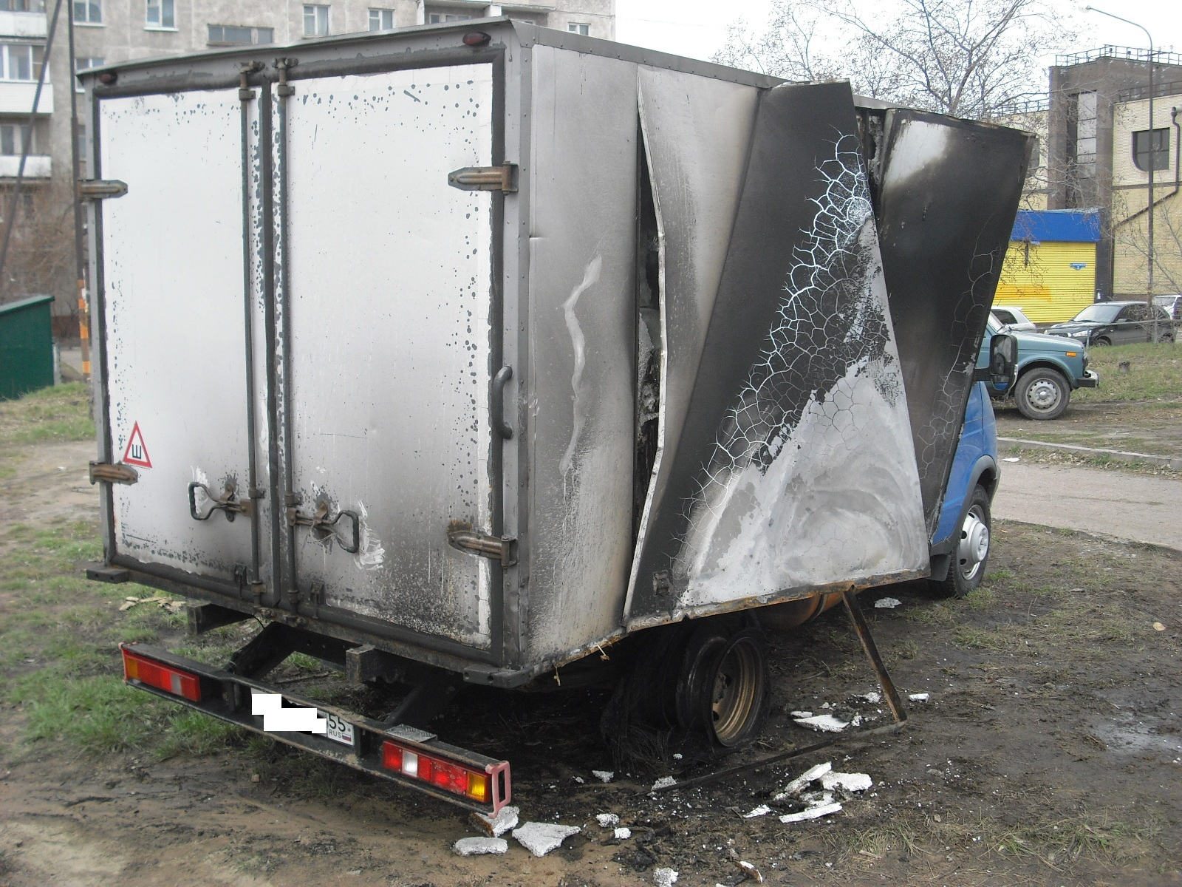
Ночью 4 мая 2018 г. поступило сообщение о пожаре в автомобиле, припаркованном по адресу: г. Омск, ул. Кемеровская, 2.
По прибытию к месту вызова пожарных подразделений обнаружено горение задних правых колес и утеплителя термобудки автомобиля ГАЗ 3302, расположенного на открытом участке местности во дворе жилого многоквартирного дома. В результате пожара уничтожены задние правые колеса, повреждена термобудка автомобиля. Причина пожара, виновное лицо и материальный ущерб от пожара устанавливаются. Никто из людей в результате пожара не пострадал.

Пожар в жилом доме на Тарской

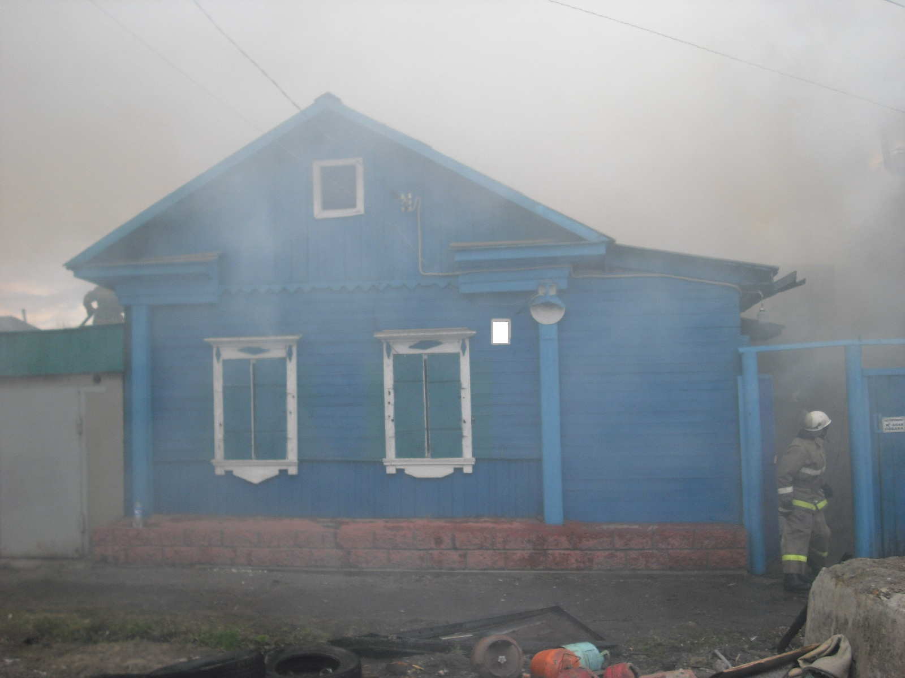
4 мая 2018 г. произошел пожар в жилом доме по ул. Тарская. По прибытию к месту вызова пожарных подразделений обнаружено, что открытым огнем горит частный жилой дом с распространением огня на мансардный (жилой) этаж гаража и с угрозой распространения огня на соседние строения. В результате пожара повреждены и уничтожены конструкции нежилого дома, а также конструкции мансардного (жилого) этажа с имуществом на общей площади 150 кв.м. Предварительная причина пожара короткое замыкание электропроводки. Человеческих жертв и травм нет.

В СНТ «Мечта-2» из-за неосторожного обращения с огнем произошел пожар

6 мая 2018 г. поступило сообщение о пожаре в дачном доме по адресу: г. Омск, СНТ «Мечта-2».По прибытию к месту вызова пожарных подразделений обнаружено плотное задымление в дачном доме, в одной из комнат происходило горение домашних вещей. Людей в доме не было. В результате пожара уничтожены и повреждены домашние вещи в доме на площади 8 кв.м. Предварительная причина пожара — неосторожное обращение с огнем неизвестным лицом. Детали этого происшествия устанавливаются.

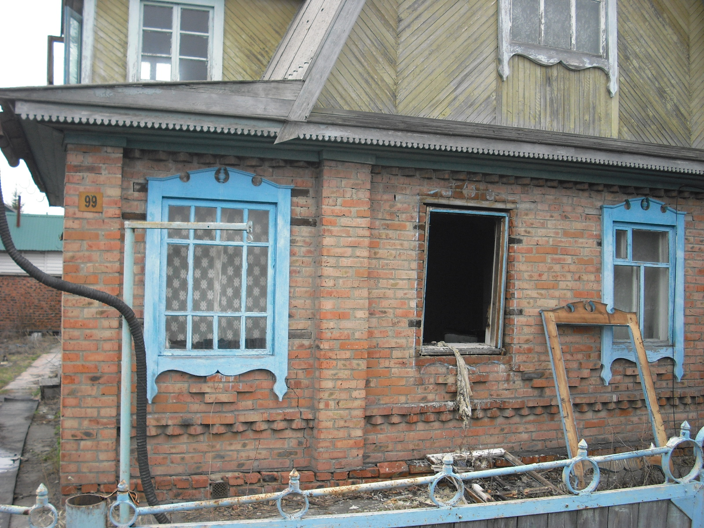

Пожар в котельной ликвидирован собственниками жилого дома

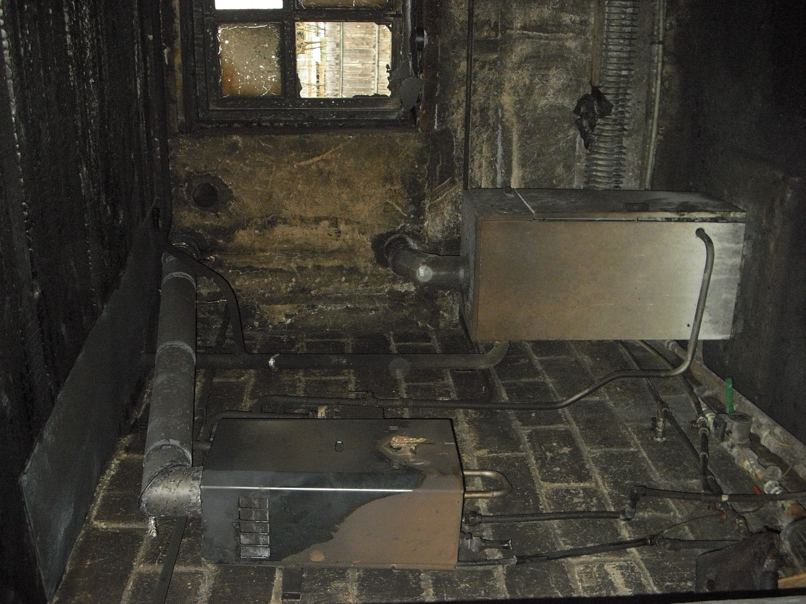
6 мая 2018 г. поступило сообщение о пожаре в доме, расположенном по адресу: г. Омск, ул. 1-я Дорожная, 1. По прибытию к месту вызова пожарных подразделений обнаружено, что пожар в помещении котельной частного жилого дома ликвидирован хозяевами подручными средствами. В результате пожара повреждена внутренняя отделка помещения котельной, газовый котел и отделка веранды дома на общей площади 16 кв.м. Предполагаемая причина пожара воспламенение газо-воздушной смеси в результате неисправности газового оборудования. Человеческих жертв и травм нет.
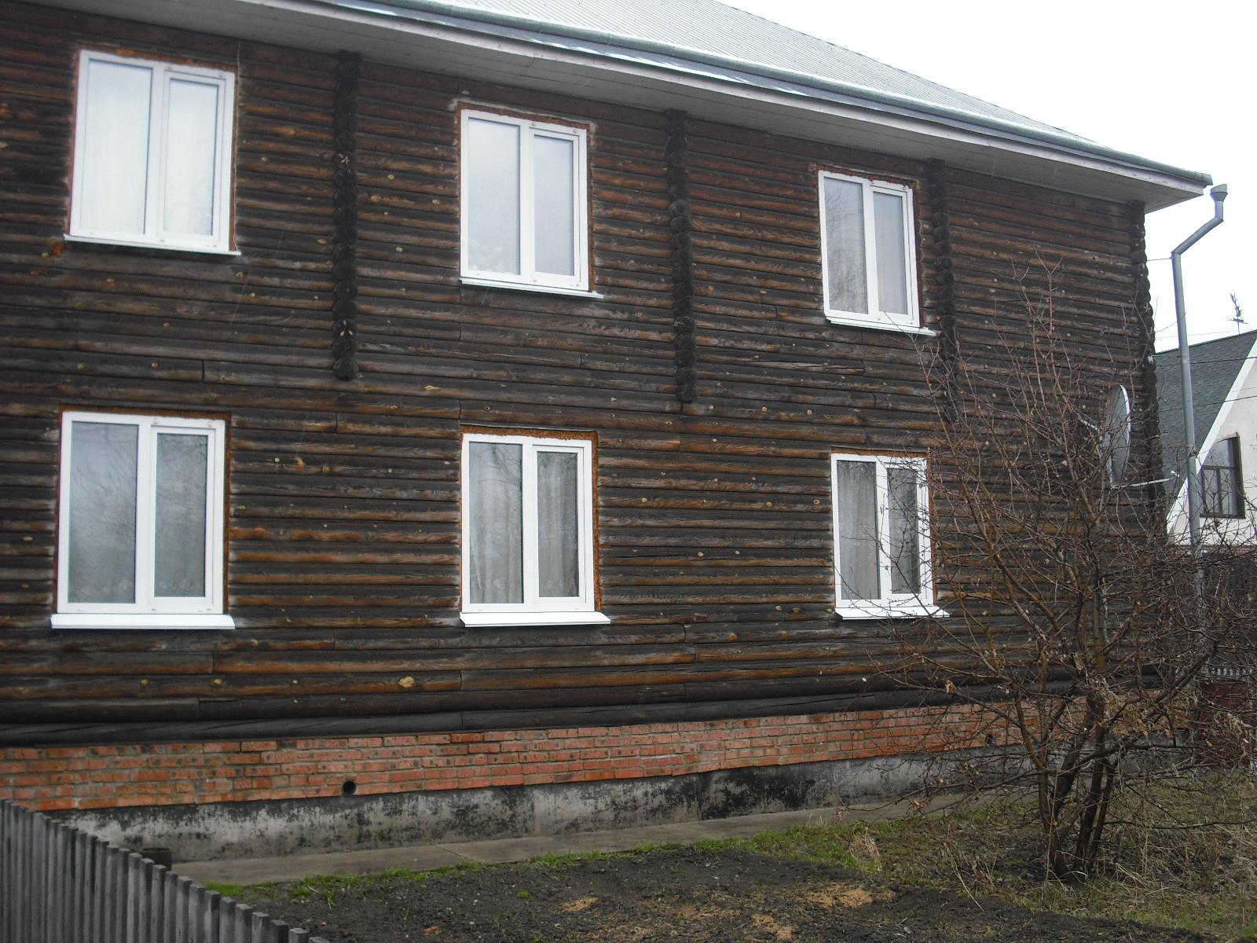

В СНТ «Мечта-2» из-за неосторожного обращения с огнем произошел пожар
6 мая 2018 г. поступило сообщение о пожаре в дачном доме по адресу: г. Омск, СНТ «Мечта-2».По прибытию к месту вызова пожарных подразделений обнаружено плотное задымление в дачном доме, в одной из комнат происходило горение домашних вещей. Людей в доме не было. В результате пожара уничтожены и повреждены домашние вещи в доме на площади 8 кв.м. Предварительная причина пожара — неосторожное обращение с огнем неизвестным лицом. Детали этого происшествия устанавливаются.

Пожар из-за неисправности печного отопления

9 мая 2018 г. произошел пожар в частном доме по ул. 20 Линия.
Предварительная причина пожара — неисправность печного отопления. В результате пожара никто из людей не пострадал.
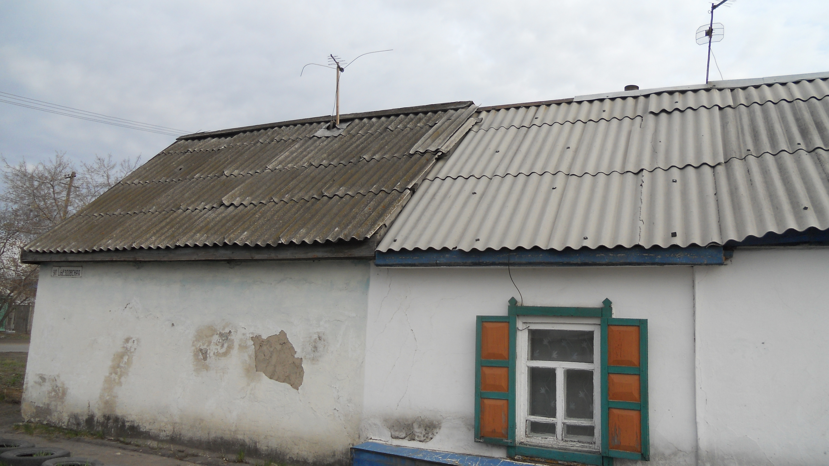

О проведении урока безопасности с детьми

14 мая 2018 г. инспектором отдела надзорной деятельности Центрального АО г. Омска было проведено профилактическое мероприятие с детьми в БОУ ДО г. Омска «Центра технического творчества «Мечта» по адресу: г. Омск, ул. Завертяева, 30.
Детям был показан учебный фильм и рассказаны основные требования о соблюдении правил пожарной безопасности в быту, дома, в школе, на улице, в подъезде и лифте при возникновения пожара.

Пожарная безопасность в многоквартирных жилых домах

Граждане любят выставлять в общий коридор крупногабаритные вещи, которым не нашлось места внутри квартиры. Не со зла, конечно, а просто потому, что негде хранить велосипеды, детские коляски и санки, а холодильник и бабушкин шкаф годами ждут транспортировки на дачу. Правомочны ли их действия и как бороться с «захламителями»?
С точки зрения пожарной безопасности устраивать в лестничных клетках и поэтажных коридорах кладовые и другие подсобные помещения, а также хранить под лестничными маршами и на лестничных площадках вещи, мебель и другие горючие материалы запрещается (пункт 23 Правил противопожарного режима в Российской Федерации).
За данное нарушение предусмотрен штраф как на физических лиц на сумму от 1 000 до 1 500 рублей, так и на юридических (ТСЖ, управляющая компания) за нарушение требований пожарной безопасности при содержании жилого дома. Штраф на юридических лиц составляет от 150 000 – 200 000 рублей.
Если же на кого-то из соседей упадет велосипед, шкаф или прислоненная к стене чугунная ванна, жилец, выставивший в коридор вышеуказанные предметы мебели, подлежит уже уголовной ответственности, которая наступает при причинении тяжкого вреда здоровью человека и смерти, по ст. 219 УК РФ.
Таким образом, нарушение правил пожарной безопасности в жилых многоквартирных домах увеличивает риск возникновения пожара и грозит привлечением виновного лица к административной или уголовной ответственности.

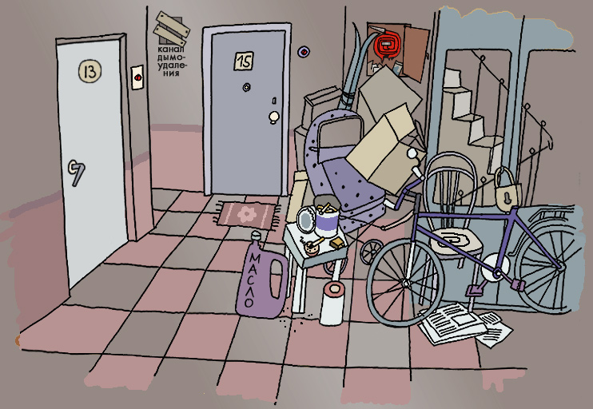

В Центральном округе сгорело бесхозное строение

14 мая 2018 г. поступило сообщение о пожаре в частном доме по адресу: г. Омск, ул. 1-й Восточный спуск. По прибытию к месту вызова пожарных подразделений обнаружено, что открытым огнем горел заброшенный дом. В результате пожара повреждены и уничтожены конструкции дома на площади 50 кв.м. Причина пожара, виновное лицо, собственник дома и материальный ущерб от пожара устанавливаются. Человеческих жертв и травм нет.
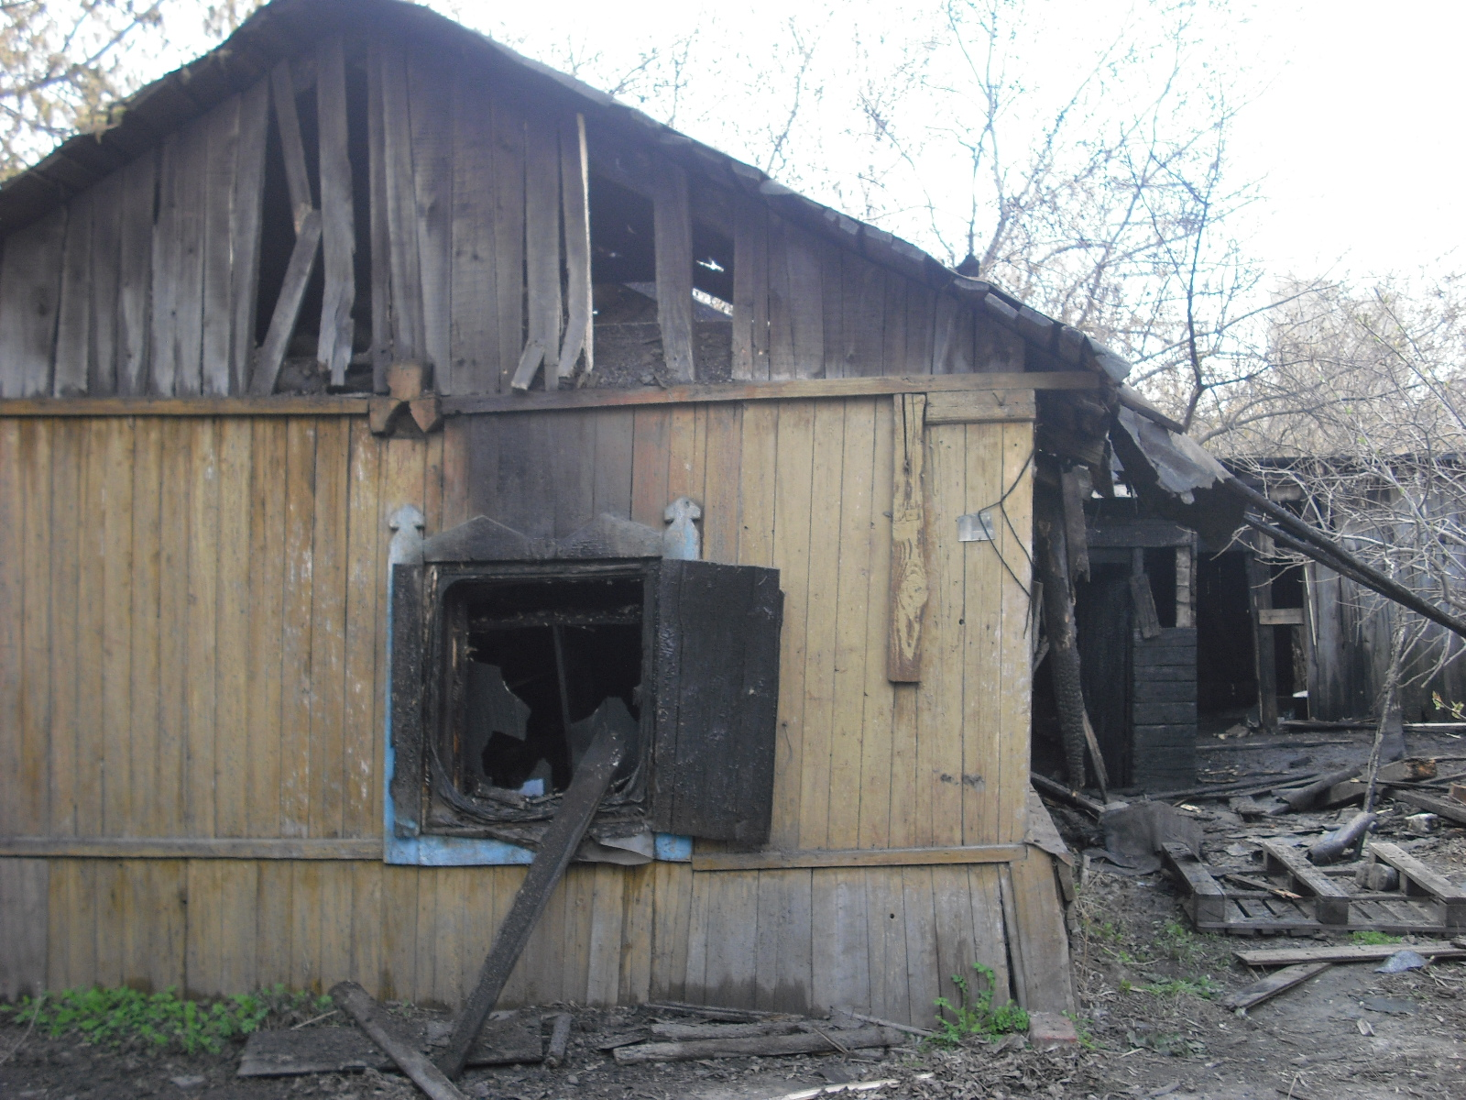

В Центральном округе горел павильон «Быстро Деньги»

15 мая 2018 г., в 04:00 часа утра произошел пожар в павильоне, расположенном по адресу: г. Омск, ул. 4-я Челюскинцев.
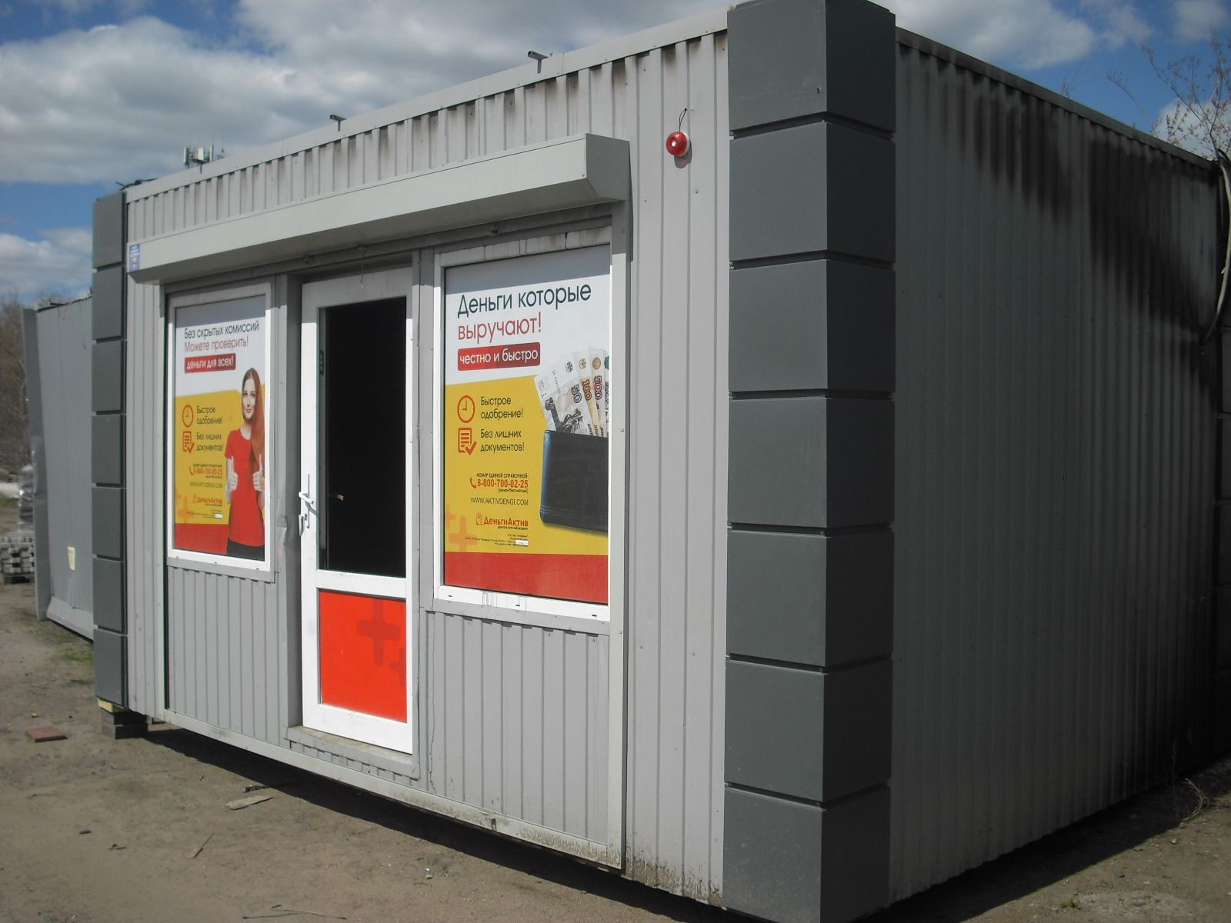
По прибытию к месту вызова пожарных подразделений обнаружено, что из металлического павильона «Деньги-Актив» идет дым, двери были закрыты, внутри павильона людей не было. В результате пожара повреждена внутренняя отделка павильона, утеплитель стены, имущество внутри павильона на общей площади 6 кв.м. Предварительная причина пожара — поджог. Виновное лицо и материальный ущерб от пожара устанавливаются. Человеческих жертв и травм нет.

Из-за пожара в гараже поврежден дом и хоз. постройки

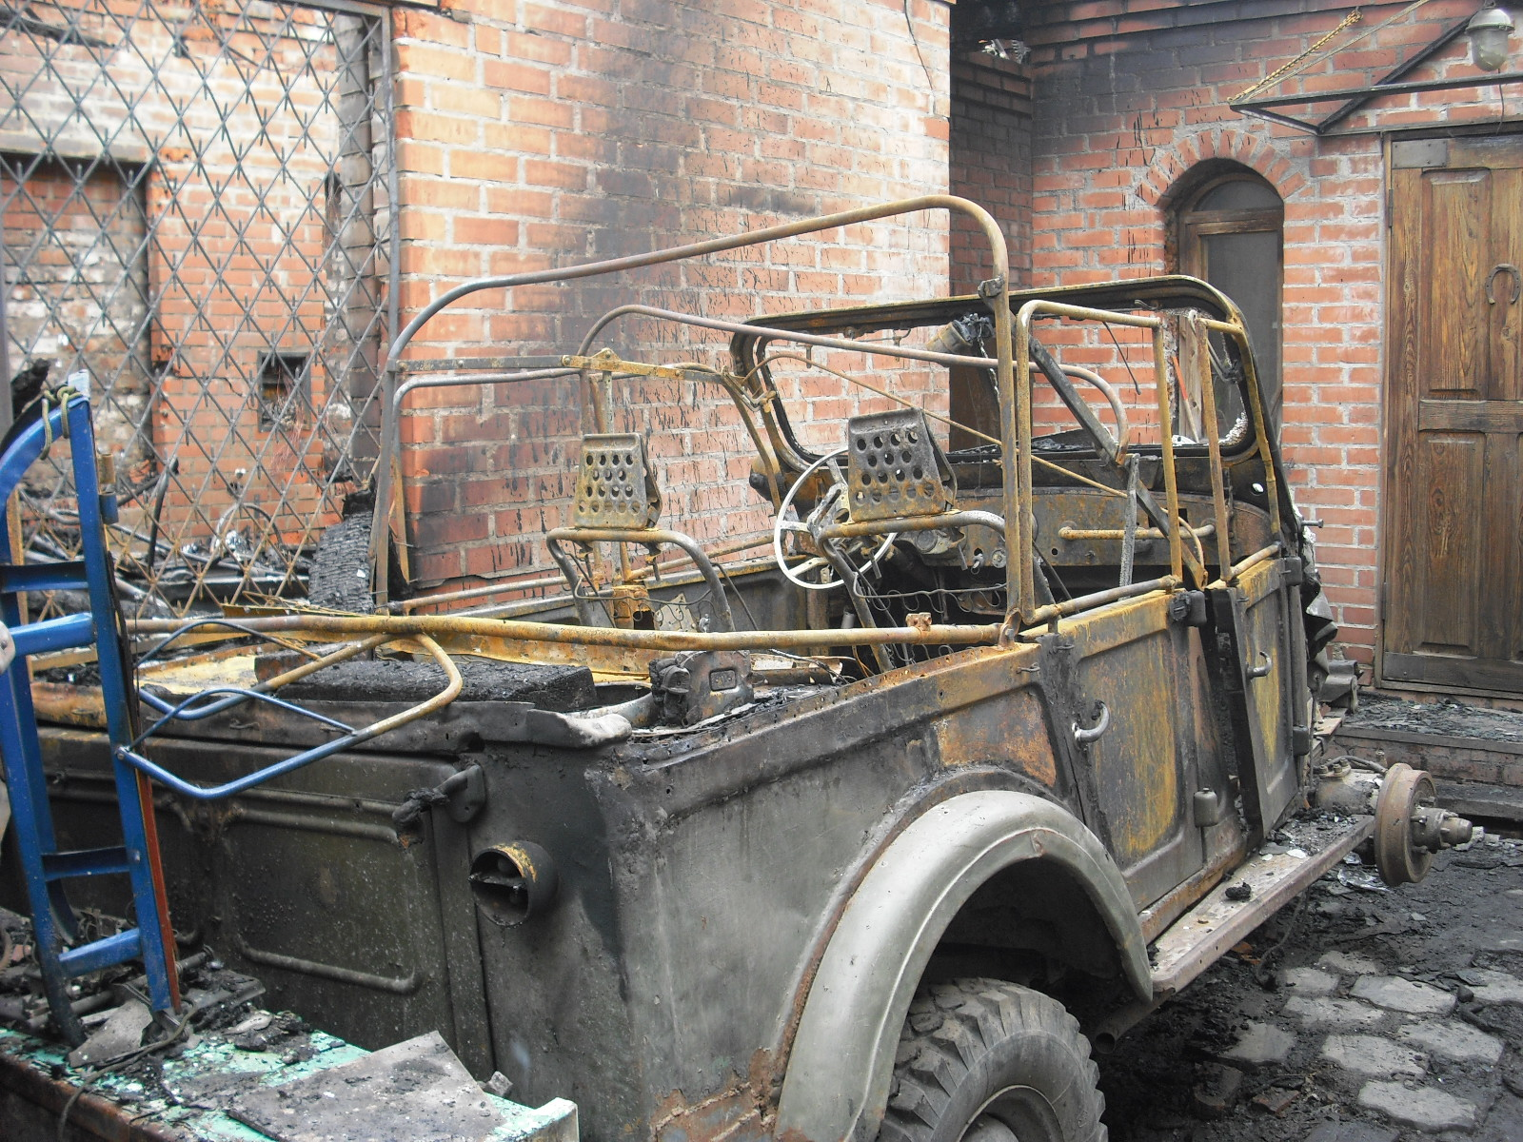
15 мая 2018 г. поступило сообщение о пожаре в гараже, расположенном по адресу: г. Омск, ул. Ершова.
По прибытию к месту вызова пожарных подразделений обнаружено, что открытым огнем горит гараж с автомобилем внутри, частично кровля соседнего дома и надворная хозяйственная постройка. Хозяева находились рядом. В результате пожара уничтожены конструкции кирпичного гаража по всей площади, автомобиль ГАЗ 69, частично повреждены конструкции кровли дома, а также повреждена деревянная хозяйственная постройка с имуществом во дворе дома на общей площади 118 кв.м. Причина пожара, виновное лицо и материальный ущерб от пожара устанавливаются. Никто из людей в результате пожара не пострадал.

В Омске во время пожара сгорела целая семья

20 мая 2018 г. около одиннадцати часов утра произошел пожар в жилом доме по адресу: г. Омск, ул. 3-й Сухой переулок в результате которого погибли четыре человека.
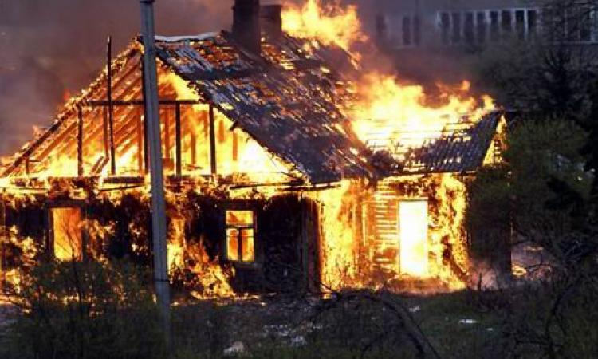
По предварительным данным пожар произошел в частном доме, в котором проживала женщина с двумя несовершеннолетними сыновьями, четырех и двух лет, и 34-летний мужчина. Сейчас на месте работают сотрудники МЧС, после полного тушения огня к осмотру места происшествия приступят следователи регионального Следственного управления СК России. В ходе проверки будут установлены причины пожара и смерти людей.

Пожарные показали детям возможности пожарной машины

22.05.2018 г в 12:00 час по обращению Омской региональной общественной организации инвалидов «Планета друзей» ТОНД ЦАО г. Омска совместно с ПЧ-1 проведено мероприятие с привлечением пожарной техники. Дети стреляли со ствола, примерили на себя боевую одежду пожарного, посидели за рулем пожарной машины, а также подержали в руках инвентарь, который используют пожарные спасатели при тушении пожаров.
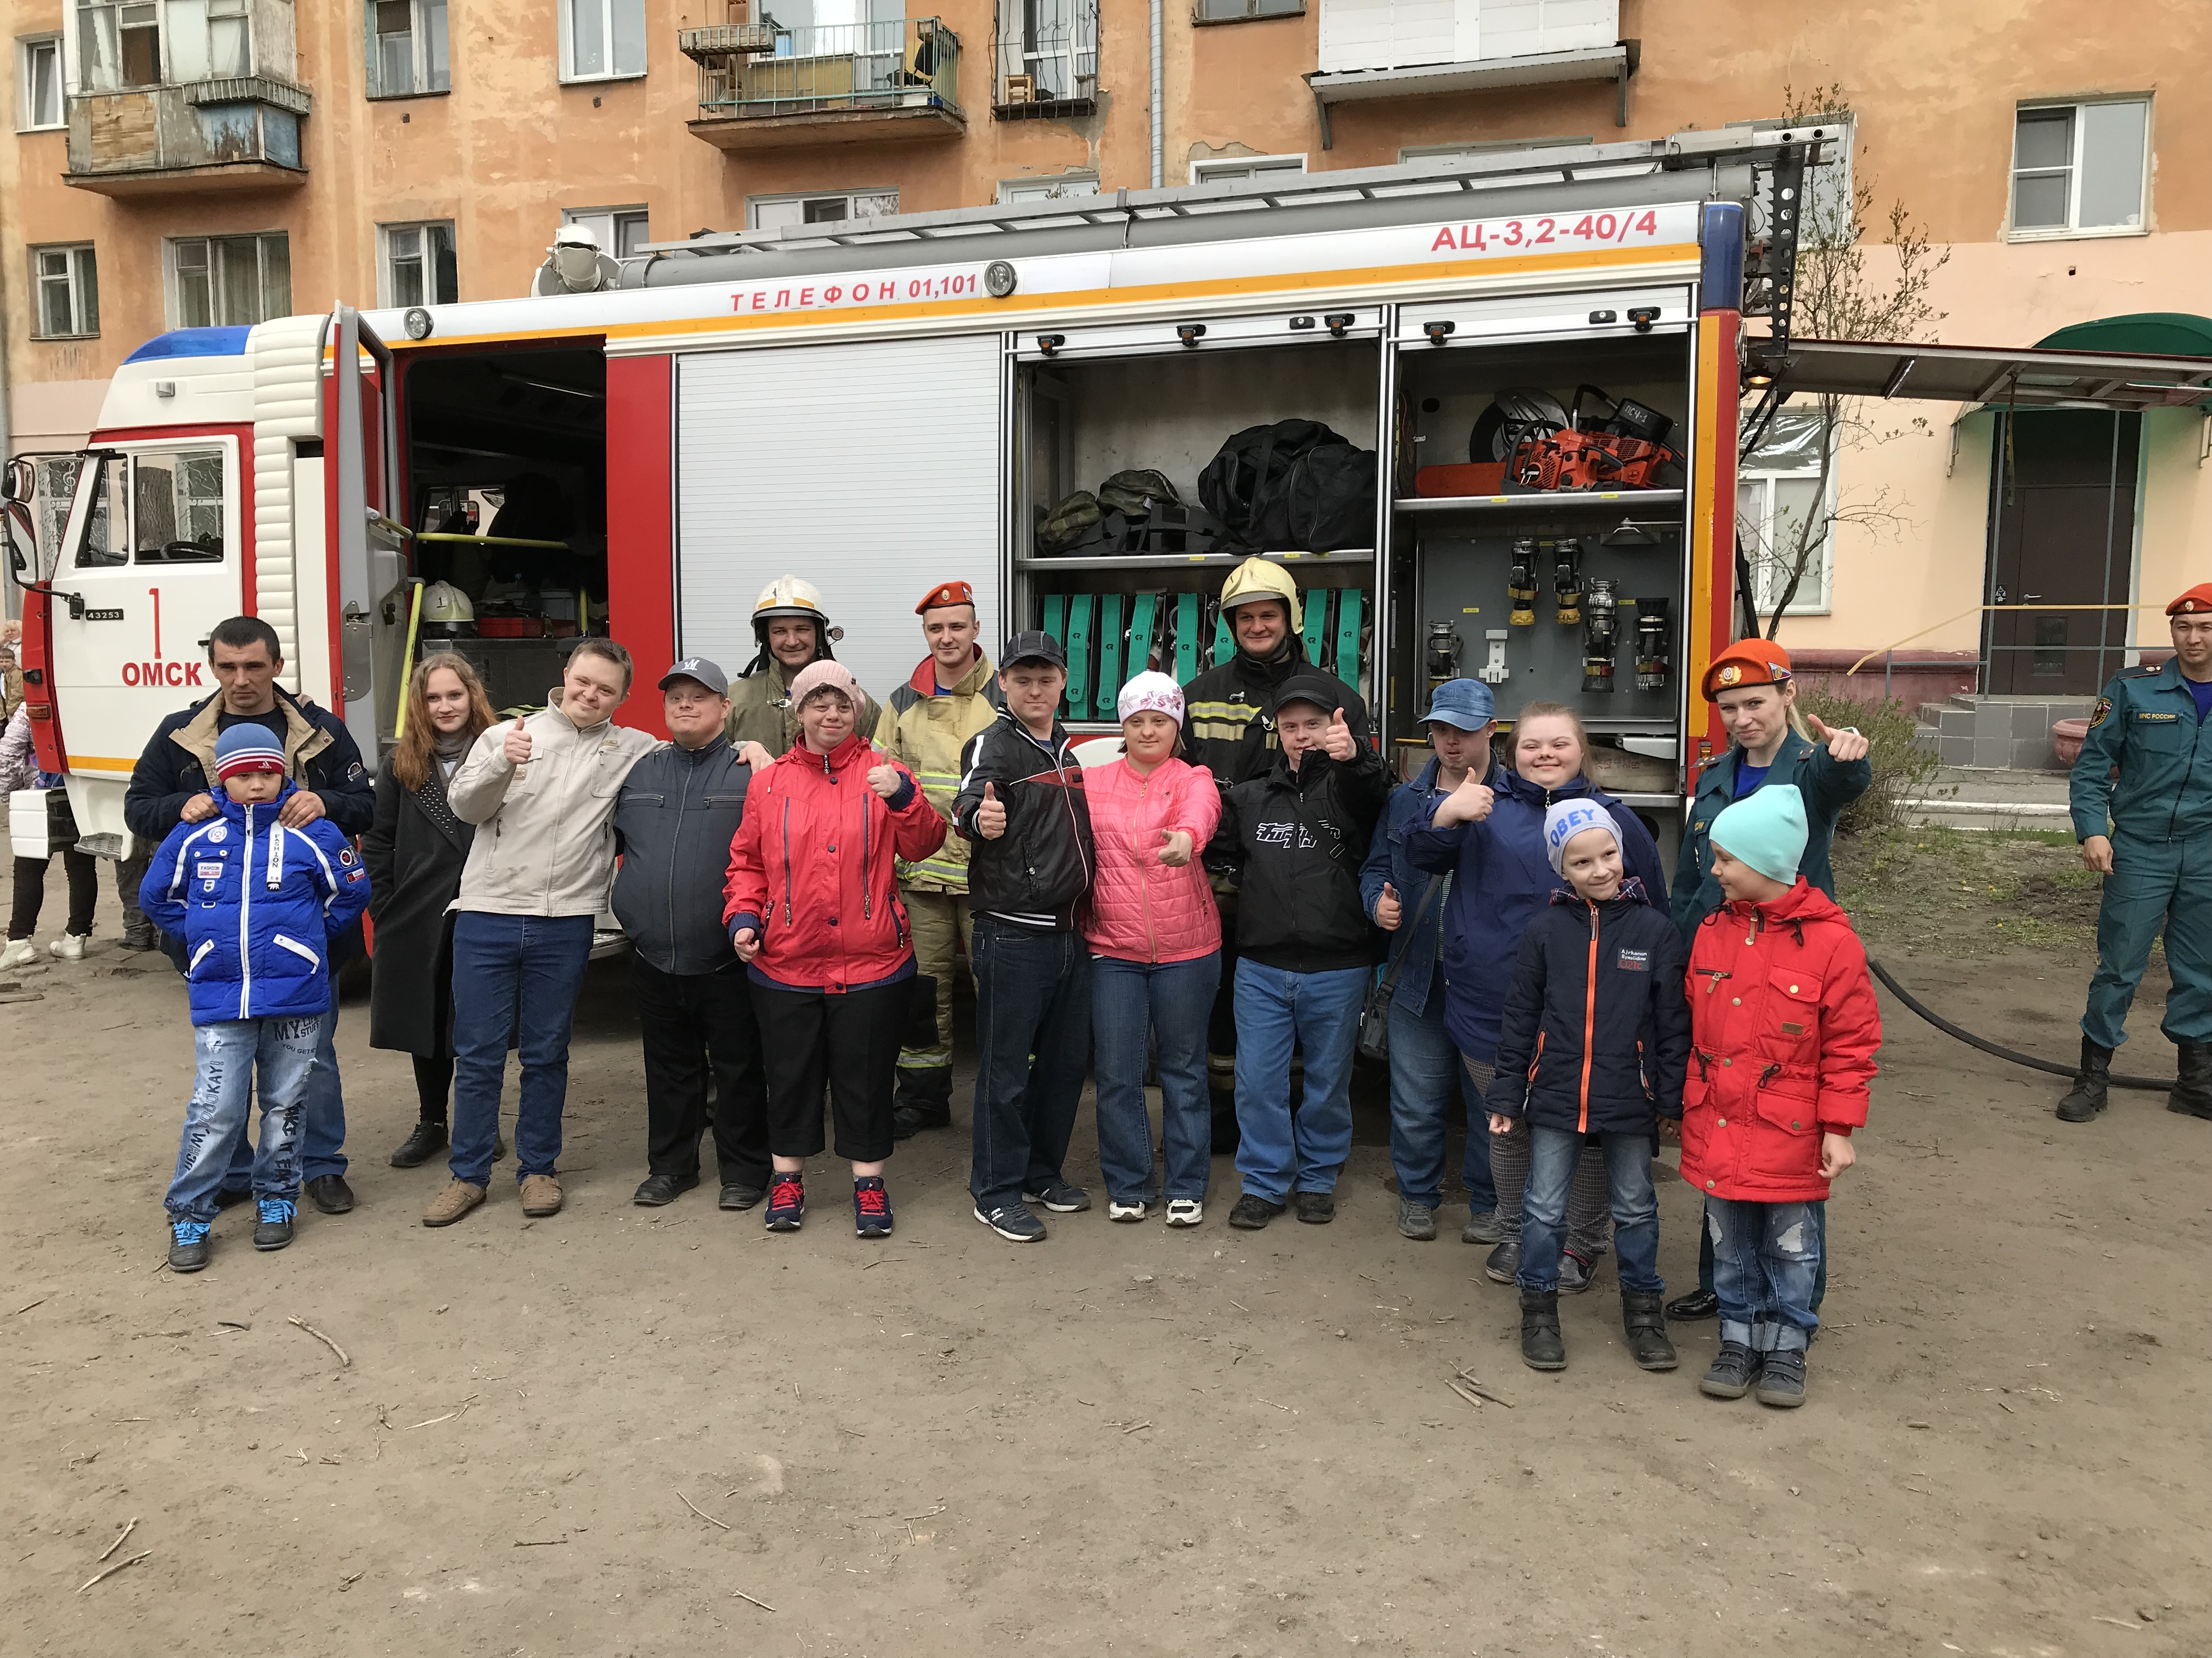

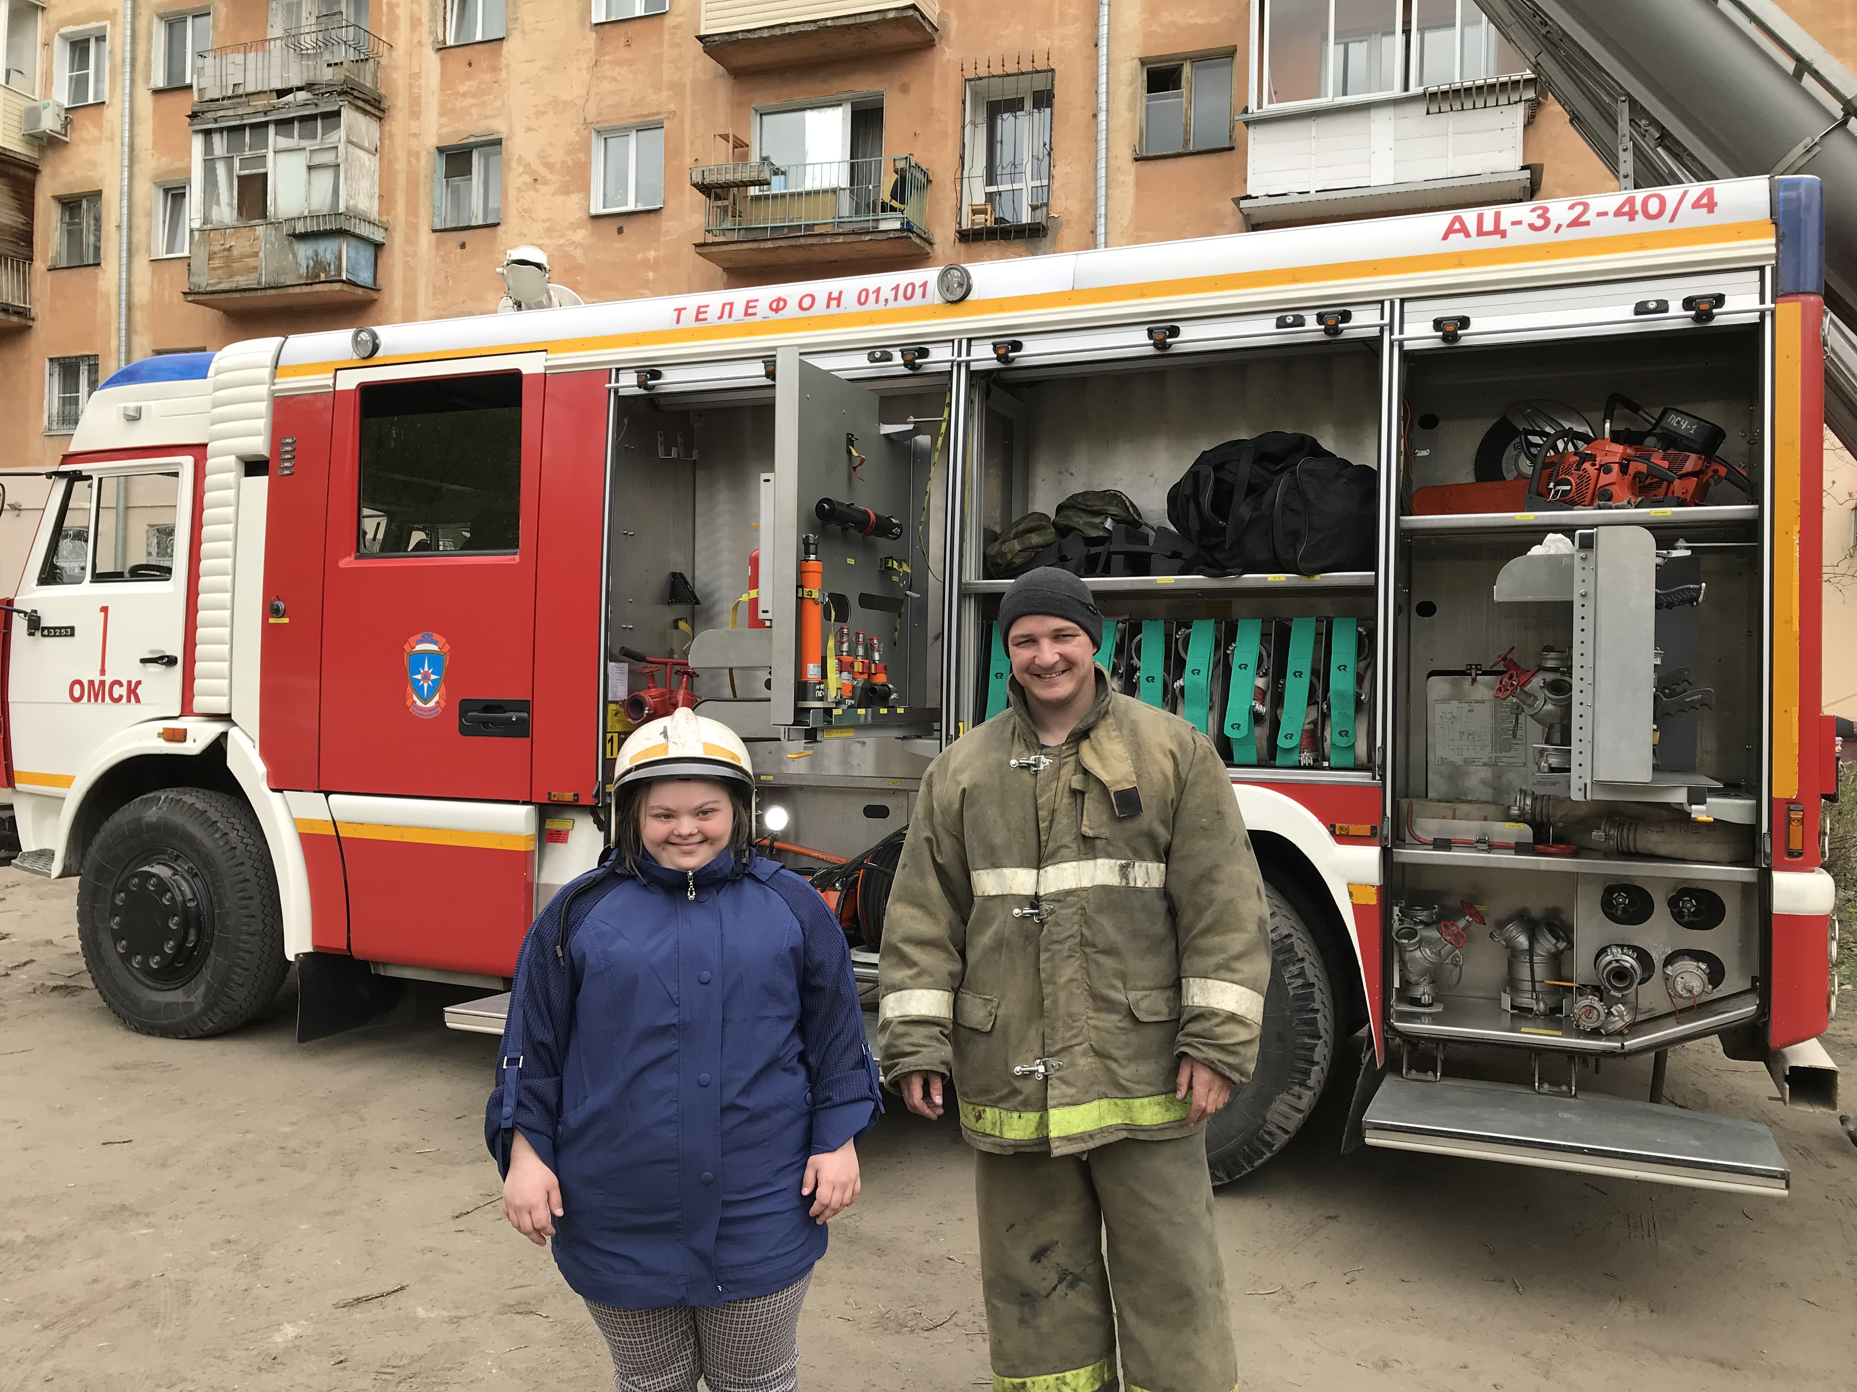

Пожар в СНТ «Золотой ранет»

16.05.2018 г. произошел пожар в СНТ «Золотой ранет» в Центральном АО г. Омска. По прибытию пожарных было обнаружено, что открытым огнём горел садовый домик по всей. В результате пожара повреждены и разобраны сгораемые конструкции дома по всей площади с имуществом. Предварительная причина пожара – нарушение правил эксплуатации печи. В результате пожара никто из людей не пострадал. Материальный ущерб устанавливается.
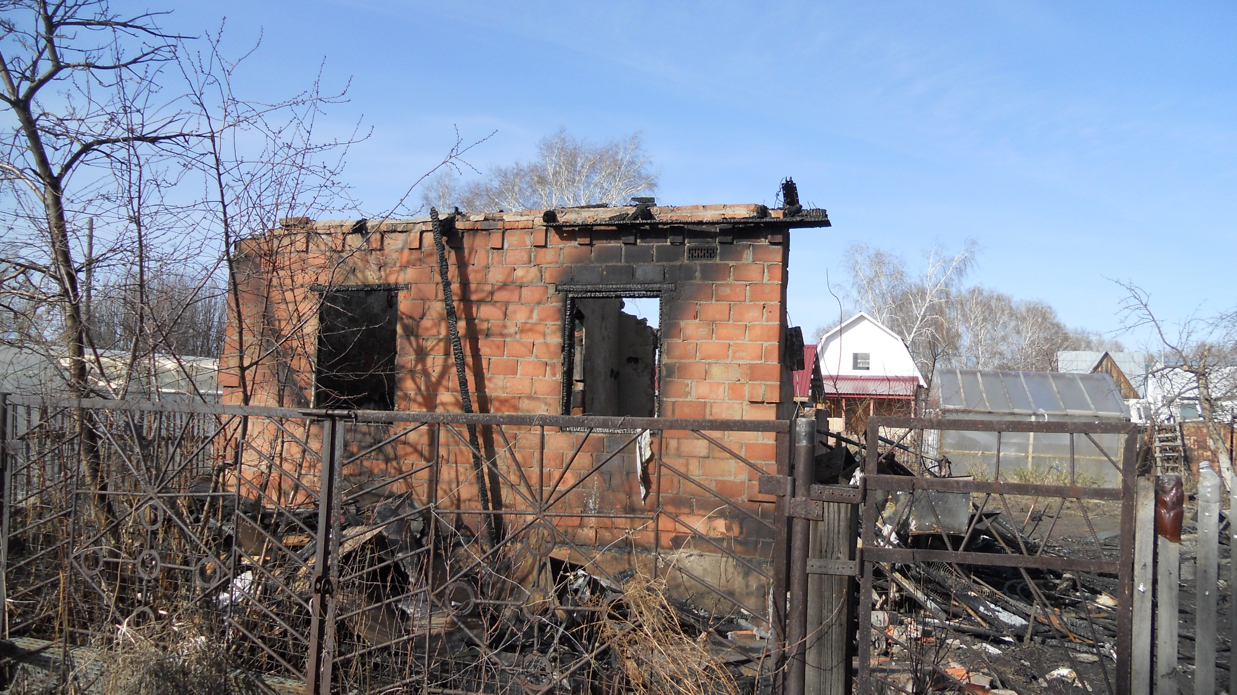

В Центральном округе сгорел автомобиль

21.05.2018 в 12:21 часов получено сообщение о пожаре по адресу: г. Омск, ул. 10 лет Октября, 208. По прибытию к месту вызова пожарных подразделений обнаружено, что из-под капота автомобиля шел дым автомобиля марки «Toyota Corolla». Предварительная причина пожара – техническая неисправность двигателя. Виновные лица и материальный ущерб от пожара устанавливаются.

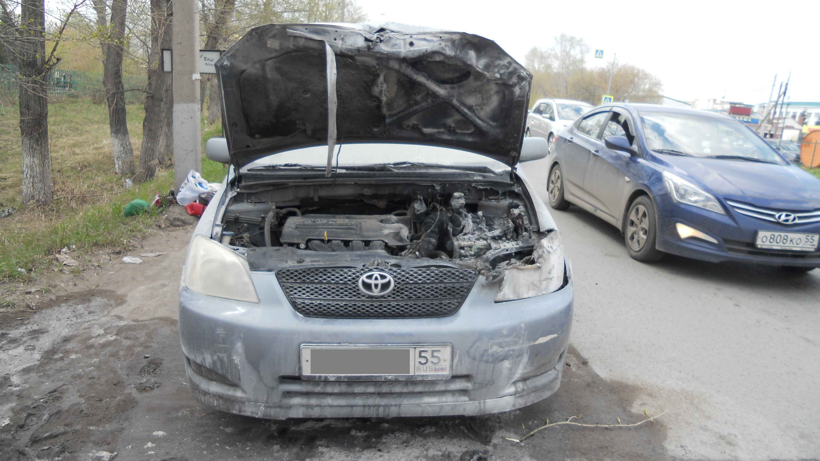

И снова сгорел автомобиль…

22.05.2018 получено сообщение о пожаре по адресу: г. Омск, ул. 21-я Амурская, 7/1. По прибытию к месту вызова пожарных подразделений обнаружено, что из-под капота автомобиля шел дым автомобиля марки «Subaru Forester». Предварительная причина пожара – техническая неисправность двигателя. Материальный ущерб от пожара устанавливаются.

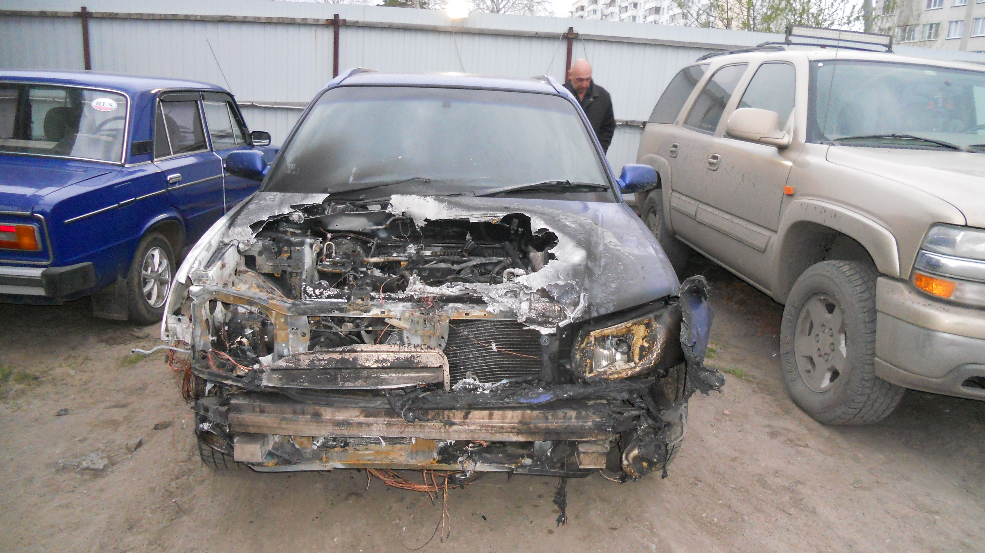

Как подготовить себя к прогулке в лес?
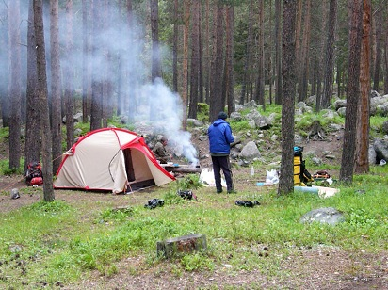
- Перед выходом предупредите родных, куда идете, обозначьте место и район. Назначьте «контрольное время» возвращения.
- Берите с собой средства связи. Пополните баланс сотового телефона, а также проверьте заряд его батареи. Помните, что мобильный телефон иногда — единственная возможность найти потерявшегося.
- Возьмите с собой спички, нож, карту местности и компас, небольшой запас продуктов, флягу с водой, аптечку. Спички лучше брать «охотничьи» — они горят в любую погоду, даже при небольшом дожде. Коробок запаяйте в полиэтиленовый пакет (лучше два-три). На карте заранее отметьте для себя крупные объекты, находящиеся недалеко от места планируемого путешествия.
- Одевайтесь ярко — в камуфляже вас могут не найти и с трех метров. Предпочтительнее рыжие, красные, желтые, белые куртки, хорошо наклеить светоотражающие полоски.
- Если у вас есть какие-либо хронические заболевания, возьмите с собой необходимые медикаменты, даже если планируете вернуться до времени их приема.
- ВАЖНО! Не отпускайте одних в лес пожилых родственников и детей!

К чему приводит ложный вызов пожарной охраны

Телефонный номер 01 (с мобильного 112) — первый и самый важный номер, который должен знать каждый. От своевременного вызова экстренной службы зависит жизнь, и не только собственная. Но нередко этот номер становится инструментом для баловства.

Оперативные службы обязаны реагировать на любое сообщение, так как никто не может дать стопроцентной гарантии, что оно ложное. Пожарные и спасатели не шутят человеческими жизнями, они должны полностью исключить даже вероятность угрозы, прежде чем смогут с уверенностью сказать, что людям ничего не угрожает.

Ложный вызов задает специалистам МЧС лишнюю работу и приводит к бессмысленной эксплуатации спасательной техники, расходу материальных и финансовых ресурсов впустую. Кроме того, ложные звонки занимают эфир и не позволяют дозвониться тем, кто действительно нуждается в помощи.

Чаще всего причиной ложного вызова является детская шалость.

И уже тогда родителям приходится краснеть за проделки своего потомства в период контрольных, экзаменов или в преддверии каникул, когда не хватает терпения дождаться выходных. Иногда ложный вызов становится результатом неорганизованного детского досуга. Ребенок вызывает пожарные машины просто «от нечего делать» и очень радуется, когда по его звонку прилетает несколько автоцистерн с бойцами.

Ответственность за «преднамеренный» ложный вызов рассматривает статья 19.13 КоАП РФ: «Заведомо ложный вызов пожарной охраны, полиции, скорой медицинской помощи или иных специализированных служб - влечет наложение административного штрафа в размере от 1000-1500 рублей». К административной ответственности может быть привлечено только вменяемое лицо, достигшее к моменту совершения административного правонарушения возраста шестнадцати лет.

ЕСЛИ ВЫ ПОЧУВСТВОВАЛИ ЗАПАХ ДЫМА В ПОДЪЕЗДЕ…

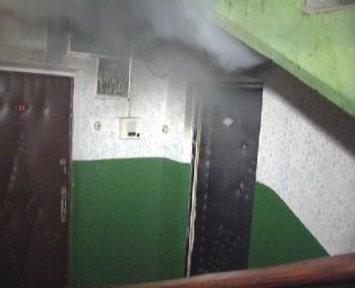
Если вы почувствовали характерный запах дыма в подъезде, необходимо:
1. В первую очередь позвоните в пожарную охрану по телефону «01», с мобильного 112.
2. Если дым не густой, и вы чувствуете, что дышать можно, то попробуйте по возможности определить место горения (квартира, почтовый ящик, мусоросборник и т.п.), а по запаху – что горит (электропроводка, резина, пища на столе и др.).
3. Помните, что огонь и дым на лестничной клетке распространяются снизу вверх.
4. Если вам удалось обнаружить очаг, то попробуйте его потушить самостоятельно или при помощи соседей подручными средствами.
5. Если потушить пожар не представляется возможным, то оповестите жильцов дома и, не создавая паники, попробуйте выйти наружу, используя лестничные марши или через пожарные лестницы балкона. Проходя по задымленным участкам, постарайтесь преодолеть их, задерживая дыхание или закрыв рот и нос влажной тканью.
6. Если дым идет из квартиры, и оттуда слышны крики, то можно, не дожидаясь пожарных, выбить двери. (Помните, что гореть может в прихожей, и есть вероятность выхода огня прямо на вас. И второе – взломав дверь, вы тем самым усилите приток воздуха и соответственно горение.)
7. Если же, выйдя на лестничную клетку, вы попали в густой дым, то нужно немедленно вернуться в квартиру и плотно закрыть дверь. А дверные щели и вентиляционные отверстия, в которые может проникать дым, необходимо заткнуть мокрыми тряпками. Если дым все же проникает, то покиньте прихожую и закройтесь в комнате, можно выйти на балкон или лоджию и постараться привлечь к себе внимание.
8. При наличии пострадавших вызовите скорую помощь.
9. Если вы живете в здании повышенной этажности, то здесь на случай возникновения пожара предусмотрены дополнительные меры по обеспечению вашей безопасности. Это незадымляемые лестницы, системы дымоудаления, внутренний противопожарный водопровод, автоматическая пожарная сигнализация в квартирах. В домах меньшей этажности на лоджиях и балконах предусмотрены металлические лестницы с 9 по 5 этажи, поэтому напоминаем, что забивать и загромождать люки на балконах и лоджиях запрещается так же, как и производить демонтаж лестниц.

ПОМНИТЕ! Вовремя обнаруженный пожар, быстрое и четкое сообщение в пожарную охрану, правильно принятые первоначальные действия до прибытия пожарных позволят избежать самых худших последствий; пожарные быстро придут на помощь и трагедии не произойдет. Не оставайтесь в стороне, если Вы почувствовали запах гари в соседней квартире, увидели зарево или дым на балконе или в окне дома напротив, ведь порой от Вашего равнодушия могут пострадать люди.

Из-за неосторожного обращения с огнем сгорел жилой дом

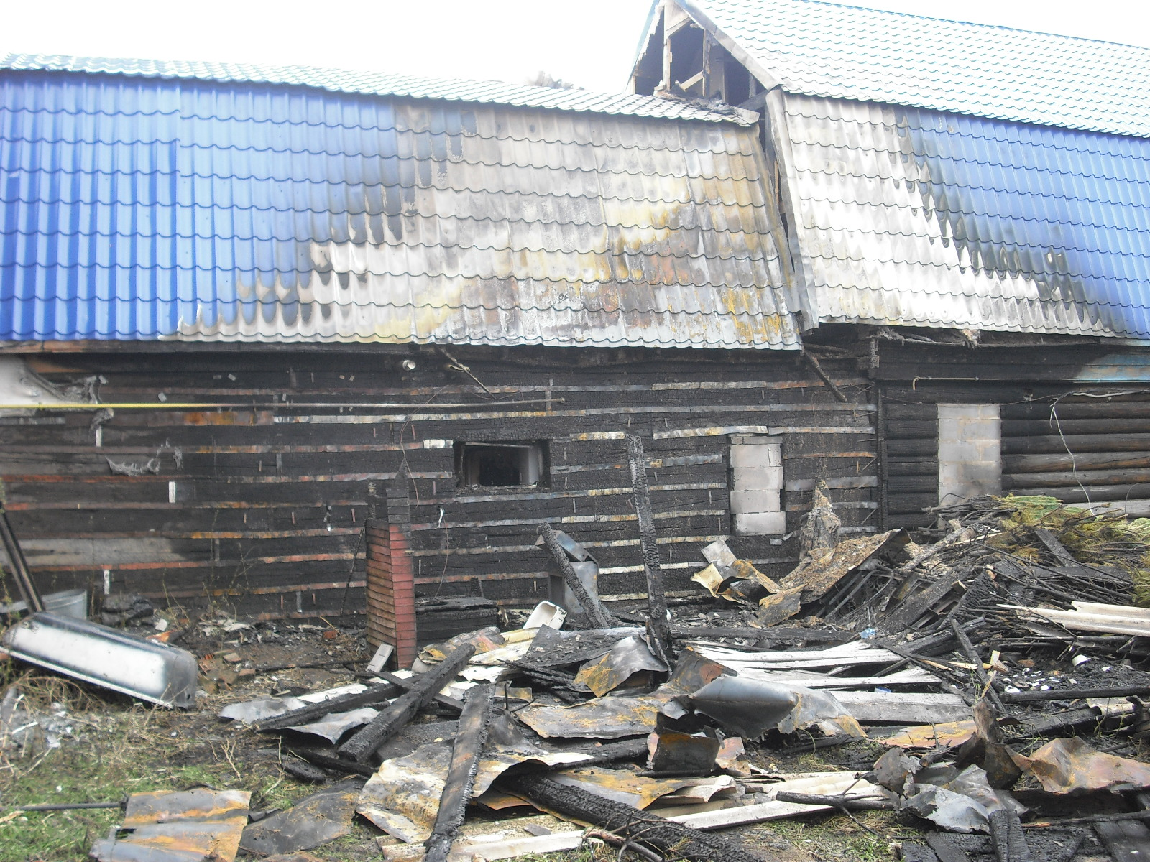
22.05.2018 г. поступило сообщение о пожаре в доме по адресу: г. Омск, ул. Герцена.
По прибытию пожарных обнаружено, что открытым огнем горят надворные постройки по ул. 6-я Северная с распространением огня на частный дом по ул. Герцена. Хозяева находились на месте. В результате пожара уничтожены надворные постройки, повреждены и уничтожены конструкции мансардной надстройки дома с имуществом на общей площади 270 кв.м. Предполагаемая причина пожара неосторожное обращение с огнем. Виновное лицо и материальный ущерб от пожара устанавливаются. Человеческих жертв и травм нет.

В пос. Биофабрика сгорел гараж

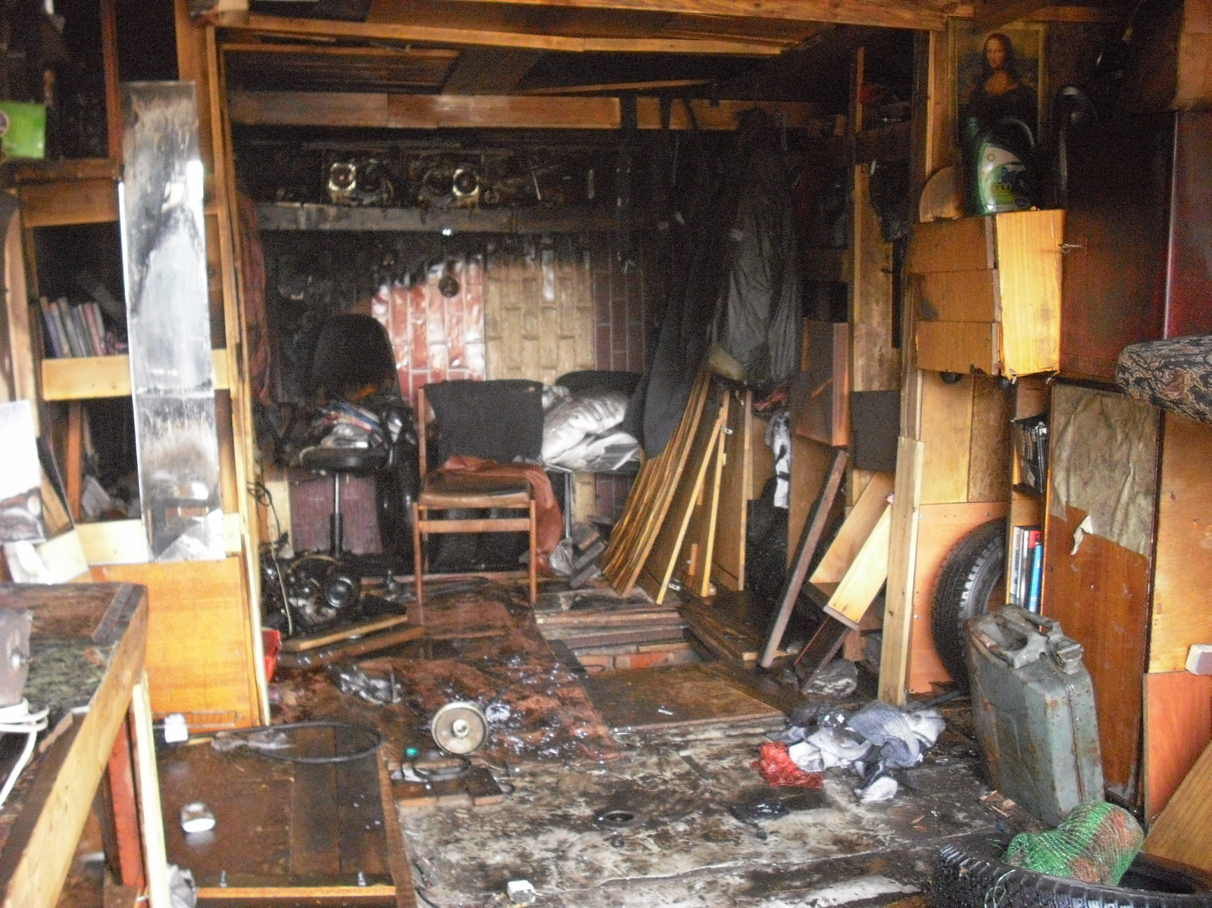
22.05.2018 г. поступило сообщение о пожаре в гараже, расположенном в ГСК «Луч-17», по адресу: г. Омск, пос. Биофабика.
По прибытию к месту вызова пожарных подразделений обнаружено, что из щелей кирпичного гаража шел дым. Внутри гаража происходило горение внутренней отделки и имущества. В результате пожара частично уничтожено и повреждено: внутренняя отделка гаража и имущество нем на площади 10 кв.м. Причина пожара короткое замыкание электропроводов. Материальный ущерб от пожара устанавливается. Человеческих жертв и травм нет.

Номера телефонов, по которым Вы можете задать вопросы по ОБЕСПЕЧЕНИЮ пожарной безопасности:

01 – служба спасения
31-05-31 – начальник отдела
31-46-81 – инспекция отдела надзорной деятельности и профилактической работы ЦАО г. Омска
94-83-33 – Телефон доверия МЧС России по Омской области
8(3812)44-91-78 – многоканальный телефонный номер
Наш адрес: город Омск, ул. Пушкина, 54
НашE-mail: 6ogpn@ogps.omsk.su

Главный редактор – инспектор ТОНД и ПР (Центрального АО г. Омска) – Калиновская Е.С.
Телефон – 31-46-81

